ФГБУ «Арктический и антарктический научно-исследовательский институт»
МЦД МЛ

Информационные материалы по мониторингу морского ледяного покрова Арктики и Южного Океана на основе данных ледового картирования и пассивного микроволнового зондирования SSMR-SSM/I-SSMIS-AMSR2
14.12.2015 - 22.12.2015

Контактная информация:
лаб. МЦДМЛ ААНИИ, тел. +7(812)337-3149, эл.почта: vms@aari.aq
Адрес в сети Интернет: http://wdc.aari.ru/datasets/d0042/
Содержание
Северное Полушарие 3
Рисунок 1а – Обзорная ледовая карта СЛО и повторяемость кромки за текущую неделю . 3
Рисунок 1б – Положение кромки льда и зон разреженных и сплоченных льдов СЛО за последний доступный срок на основе ледового анализа НЛЦ США 4
Рисунок 2а – Общая сплоченность морского льда СЛО и субарктических морей по данным AMSR2 за последний доступный 5
Рисунок 2б – Общая сплоченность морского льда морей СМП по данным AMSR2 за последний доступный срок 6
Рисунок 3 – Обзорная ледовая карта СЛО за текущую неделю и аналогичные периоды 2007-2014 гг. 7
Рисунок 4 – Поля распределения средневзвешенной толщины льда на основе совместной модели морского льда – океана ACNFS за текущие сутки и 2010-2014 гг. 8
Таблица 1 – Динамика изменения значений ледовитости для акваторий Северной полярной области за текущую неделю по данным наблюдений SSMR-SSM/I-SSMIS 9
Таблица 2 - Медианные значения ледовитости для Северной полярной области и 3-х меридиональных секторов за текущие 30 и 7-дневные интервалы и её аномалии от 2009-2014 гг. и интервалов 2005-2015 гг. и 1978-2015 гг. по данным наблюдений SSMR-SSM/I-SSMIS 9
Таблица 3 – Экстремальные и средние значения ледовитости для Северной полярной области и 3 меридиональных секторов за текущий 7-дневный интервал по данным наблюдений SSMR-SSM/I-SSMIS, алгоритм NASATEAM 10
Рисунок 5 – Ежедневные оценки сезонного хода ледовитости для Северной Полярной Области и её трех меридиональных секторов за период с 26.10.1978 по текущий момент времени по годам. 11
Рисунок 6 – Медианные распределения сплоченности льда за текущие 7 и 30 дневные интервалы времени и её разности относительно медианного распределения за те же промежутки за 1978-2015 и 2005-2015гг. на основе расчетов по данным SSMR-SSM/I-SSMIS,алгоритм NASATEAM . 13

Южный океан 14
Рисунок 7а – Ледовая карта Южного Океана за последний доступный срок (окраска по общей сплоченности 14
Рисунок 7б – Ледовая карта Южного Океана за последний доступный срок на (окраска по наиболее старому возрасту) 15
Рисунок 7в – Положение кромки льда и зон разреженных и сплоченных льдов Южного Океана за последний доступный срок на основе ледового анализа НЛЦ США 16
Рисунок 8 – Ежедневные оценки сезонного хода ледовитости Южного Океана и его трёх меридиональных секторов за период с 26.10.1978 по текущий момент времени по годам 17
Рисунок 9 – Медианные распределения общей сплоченности льда за текущие 7 и 30 дневные интервалы времени и её разности относительно медианного распределения за те же промежутки за периоды 1978-2015 и 2005-2015 гг. на основе расчетов по данным SSMR-SSM/I-SSMIS 17
Таблица 4 – Динамика изменения значений ледовитости для акваторий Южного океана за текущий 7-дневный интервал по данным наблюдений SSMR-SSM/I-SSMIS 18
Таблица 5 - Медианные значения ледовитости для Южного океана и 3 меридиональных секторов за текущие 30 и 7-дневные интервалы и её аномалии от 2009-2014 гг. и интервалов 2005-2015 гг. и 1978-2015 гг. по данным наблюдений SSMR-SSM/I-SSMIS, алгоритм NASATEAM……… 18
Таблица 6 – Экстремальные и средние значения ледовитости для Южного океана и 3 меридиональных секторов за текущий 7-дневный интервал по данным наблюдений SSMR-SSM/I-SSMIS, алгоритм NASATEAM 18
Приложение 1 – Статистические значения ледовитостей по отдельным акваториям Северной Полярной Области и Южного океана 19
Таблица 7 – Средние, аномалии среднего и экстремальные значения ледовитостей для Северной полярной области и её отдельных акваторий за текущие 7 и 30 дневные промежутки времени по данным наблюдений SSMR-SSM/I-SSMIS, алгоритм NASATEAM за период 1978-2015 гг. 19
Таблица 8 – Средние, аномалии среднего и экстремальные значения ледовитостей для Южного океана и его отдельных акваторий за текущие 7 и 30 дневные интервалы времени по данным наблюдений SSMR-SSM/I-SSMIS, алгоритм NASATEAM за период 1978-2015 гг. 21
Таблица 9 – Динамика изменения значений ледовитости для акваторий Северной полярной области и Южного океана за текущую неделю по данным наблюдений SSMIS 23

Характеристика исходного материала и методика расчетов 24

Северное Полушарие
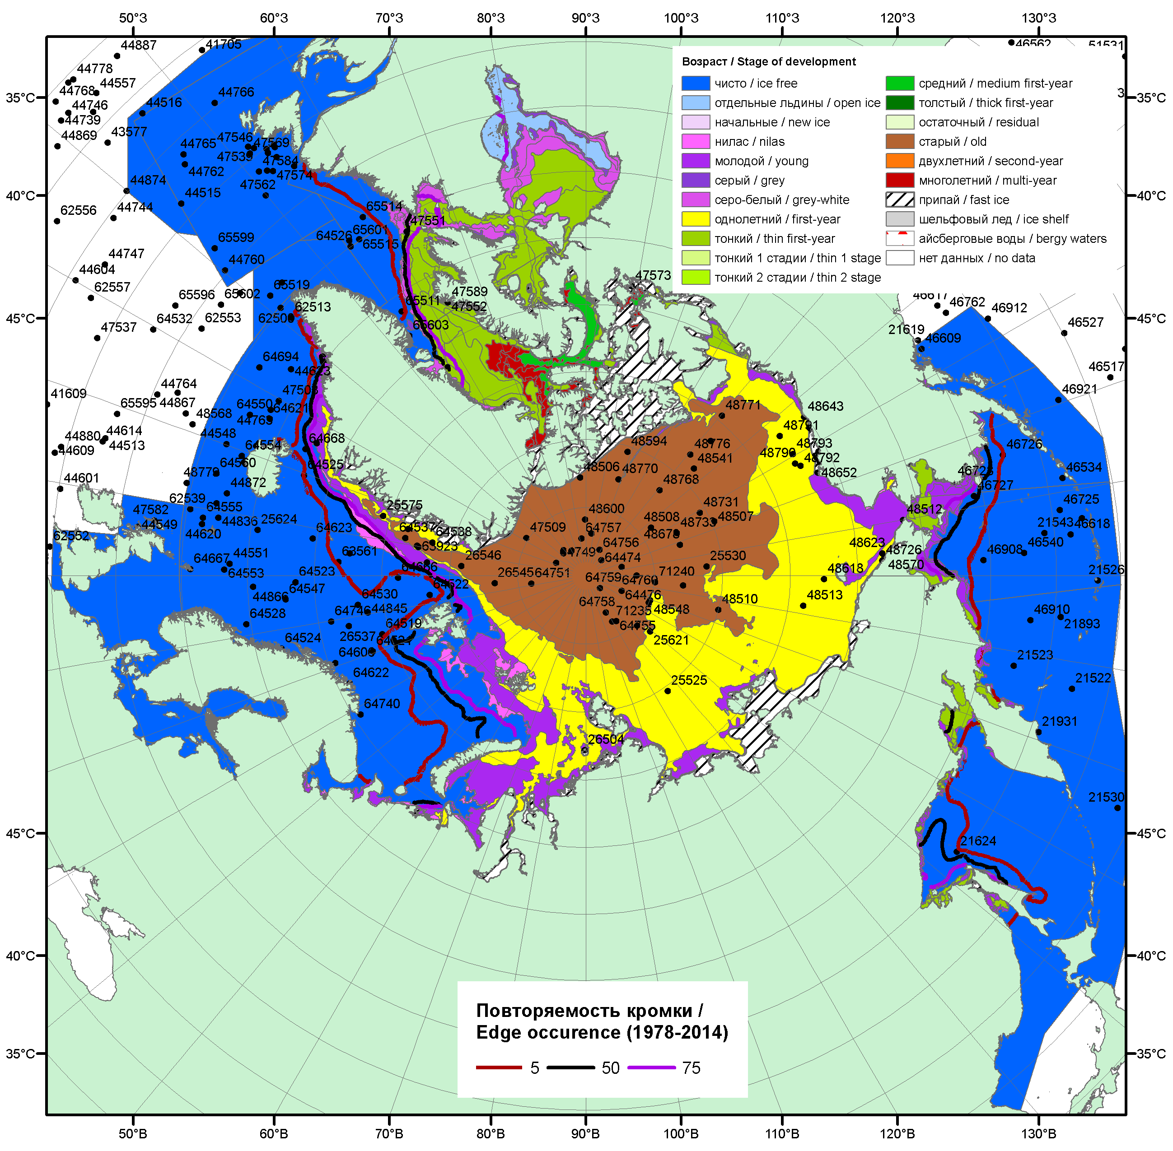

Рисунок 1а – Обзорная ледовая карта СЛО за 14.12.- 22.12.2015 г. на основе ледового анализа ААНИИ (22.12), Национального ледового центра США (17.12), Канадской ледовой службы (14.12), положение метеорологический дрейфующих буев IABP и Argos на 22.12.2015T1200+00 и повторяемость кромки за 16-20.12 за период 1979-2014 гг. по наблюдениям SSMR-SSM/I-SSMIS (алгоритм NASATEAM).

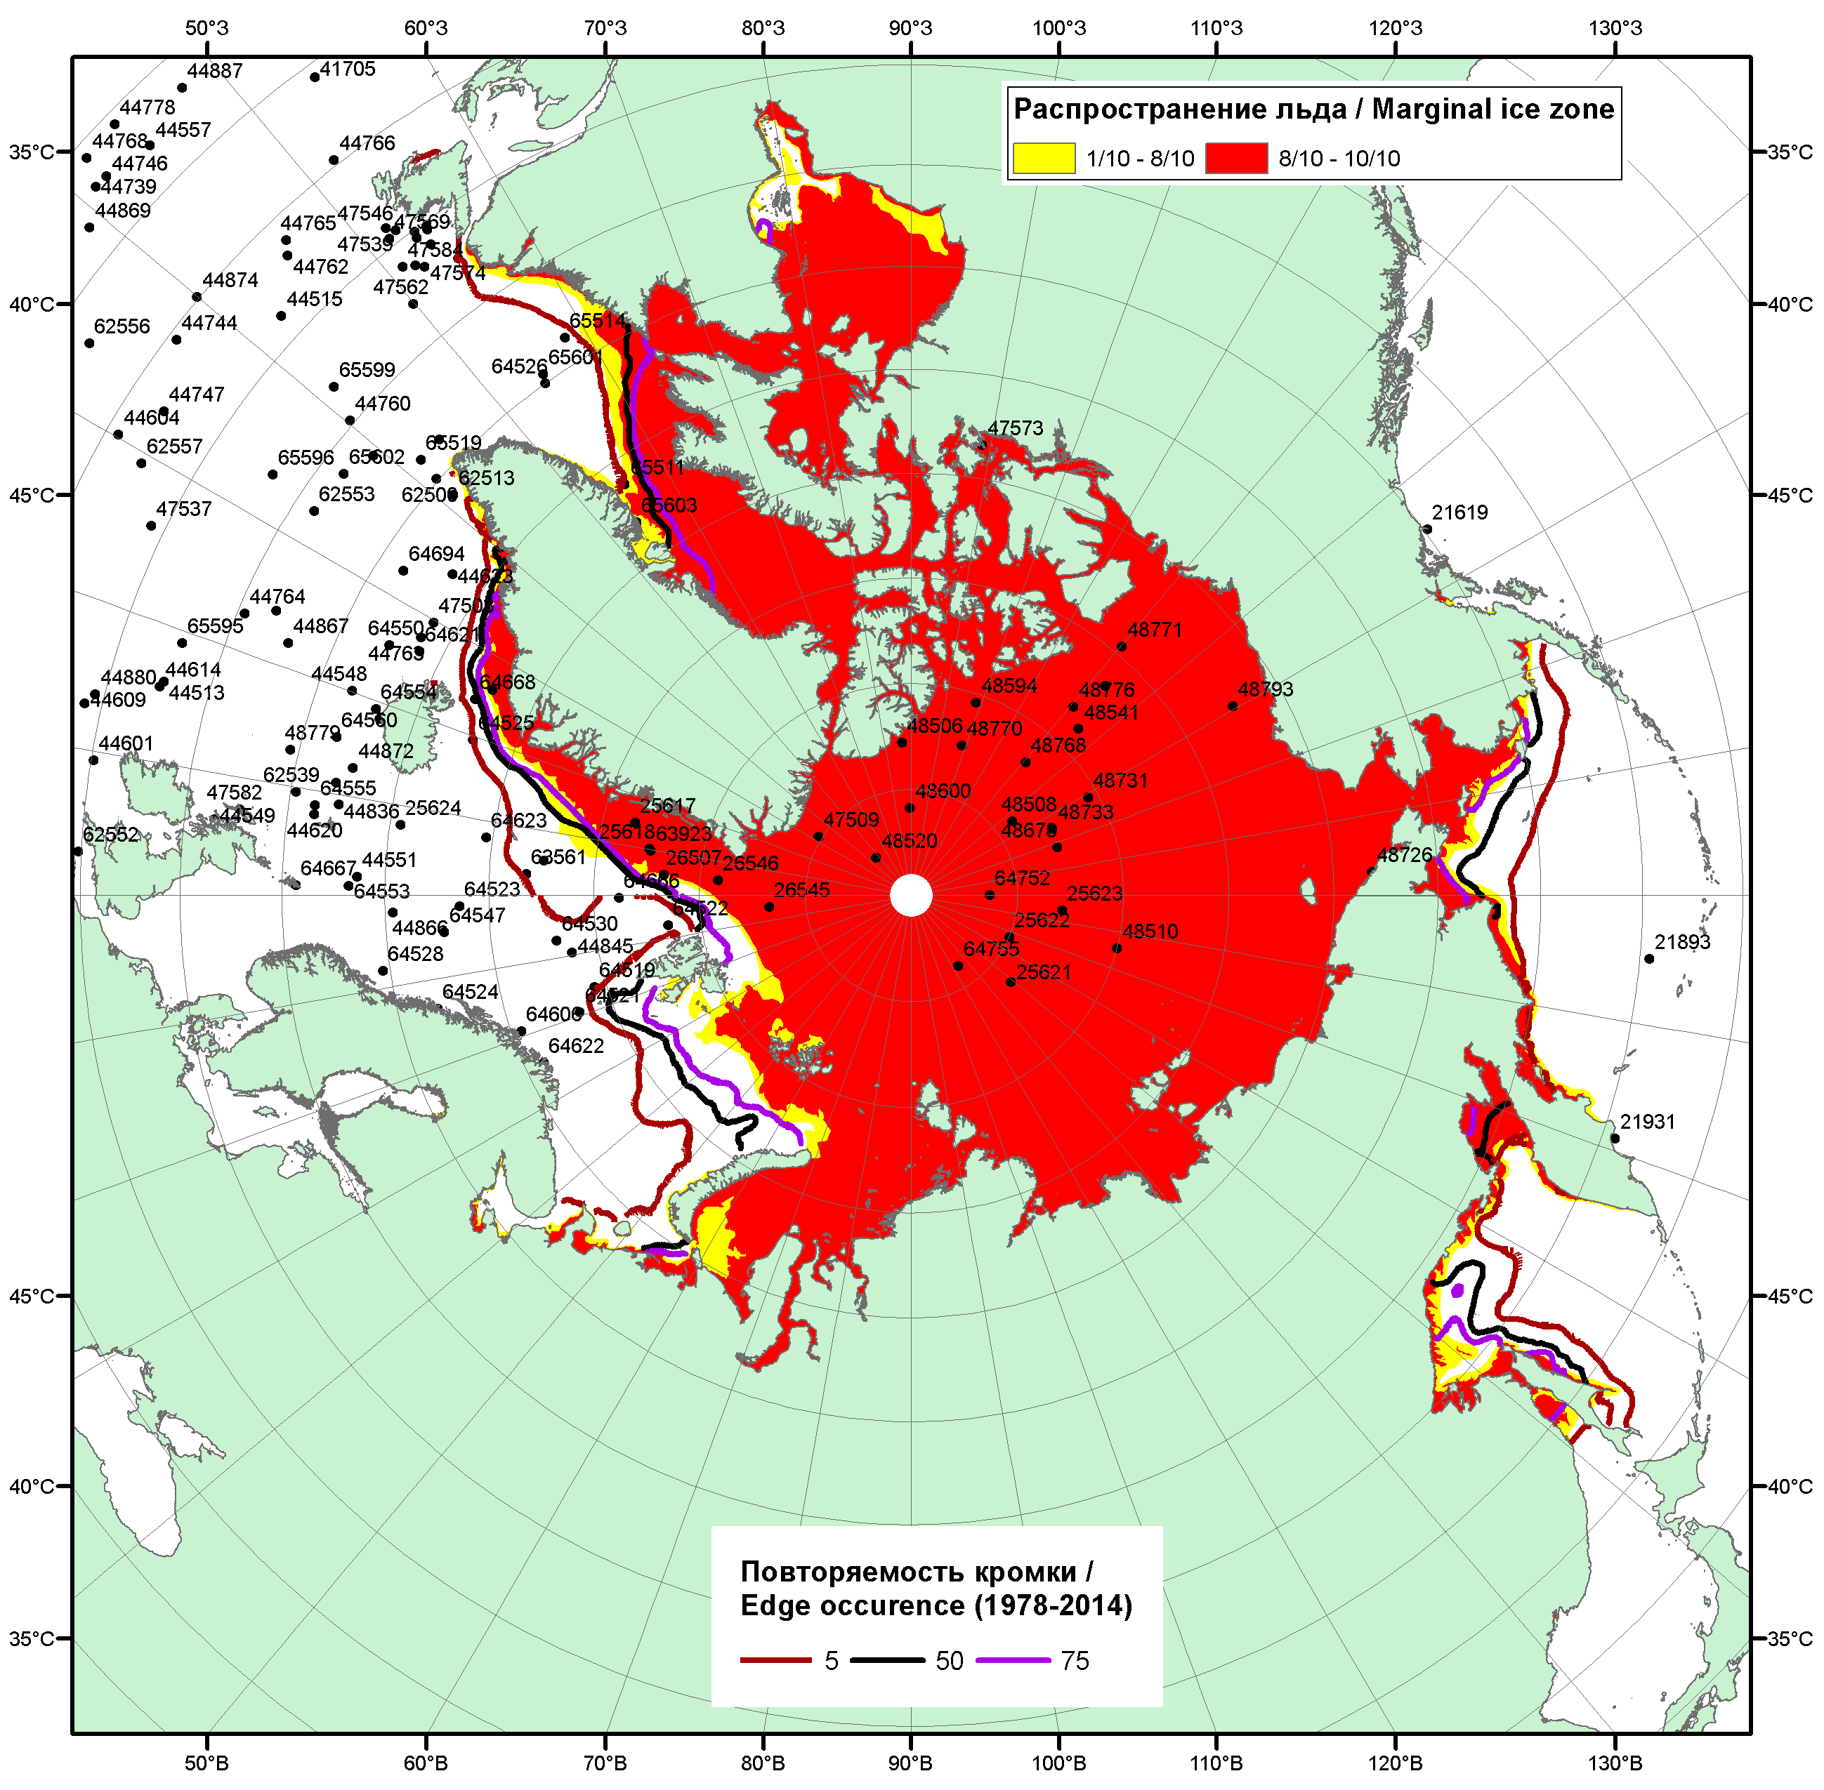

Рисунок 1б – Положение кромки льда и зон разреженных (<8/10) и сплоченных (≥8/10) льдов СЛО за 21.12.2015 г. на основе ледового анализа Национального Ледового Центра США, положение метеорологический дрейфующих буев IABP и Argos на 22.12.2015T1200+00 и повторяемость кромки за 21-25.12 за период 1979-2014 гг. по наблюдениям SSMR-SSM/I-SSMIS (алгоритм NASATEAM)

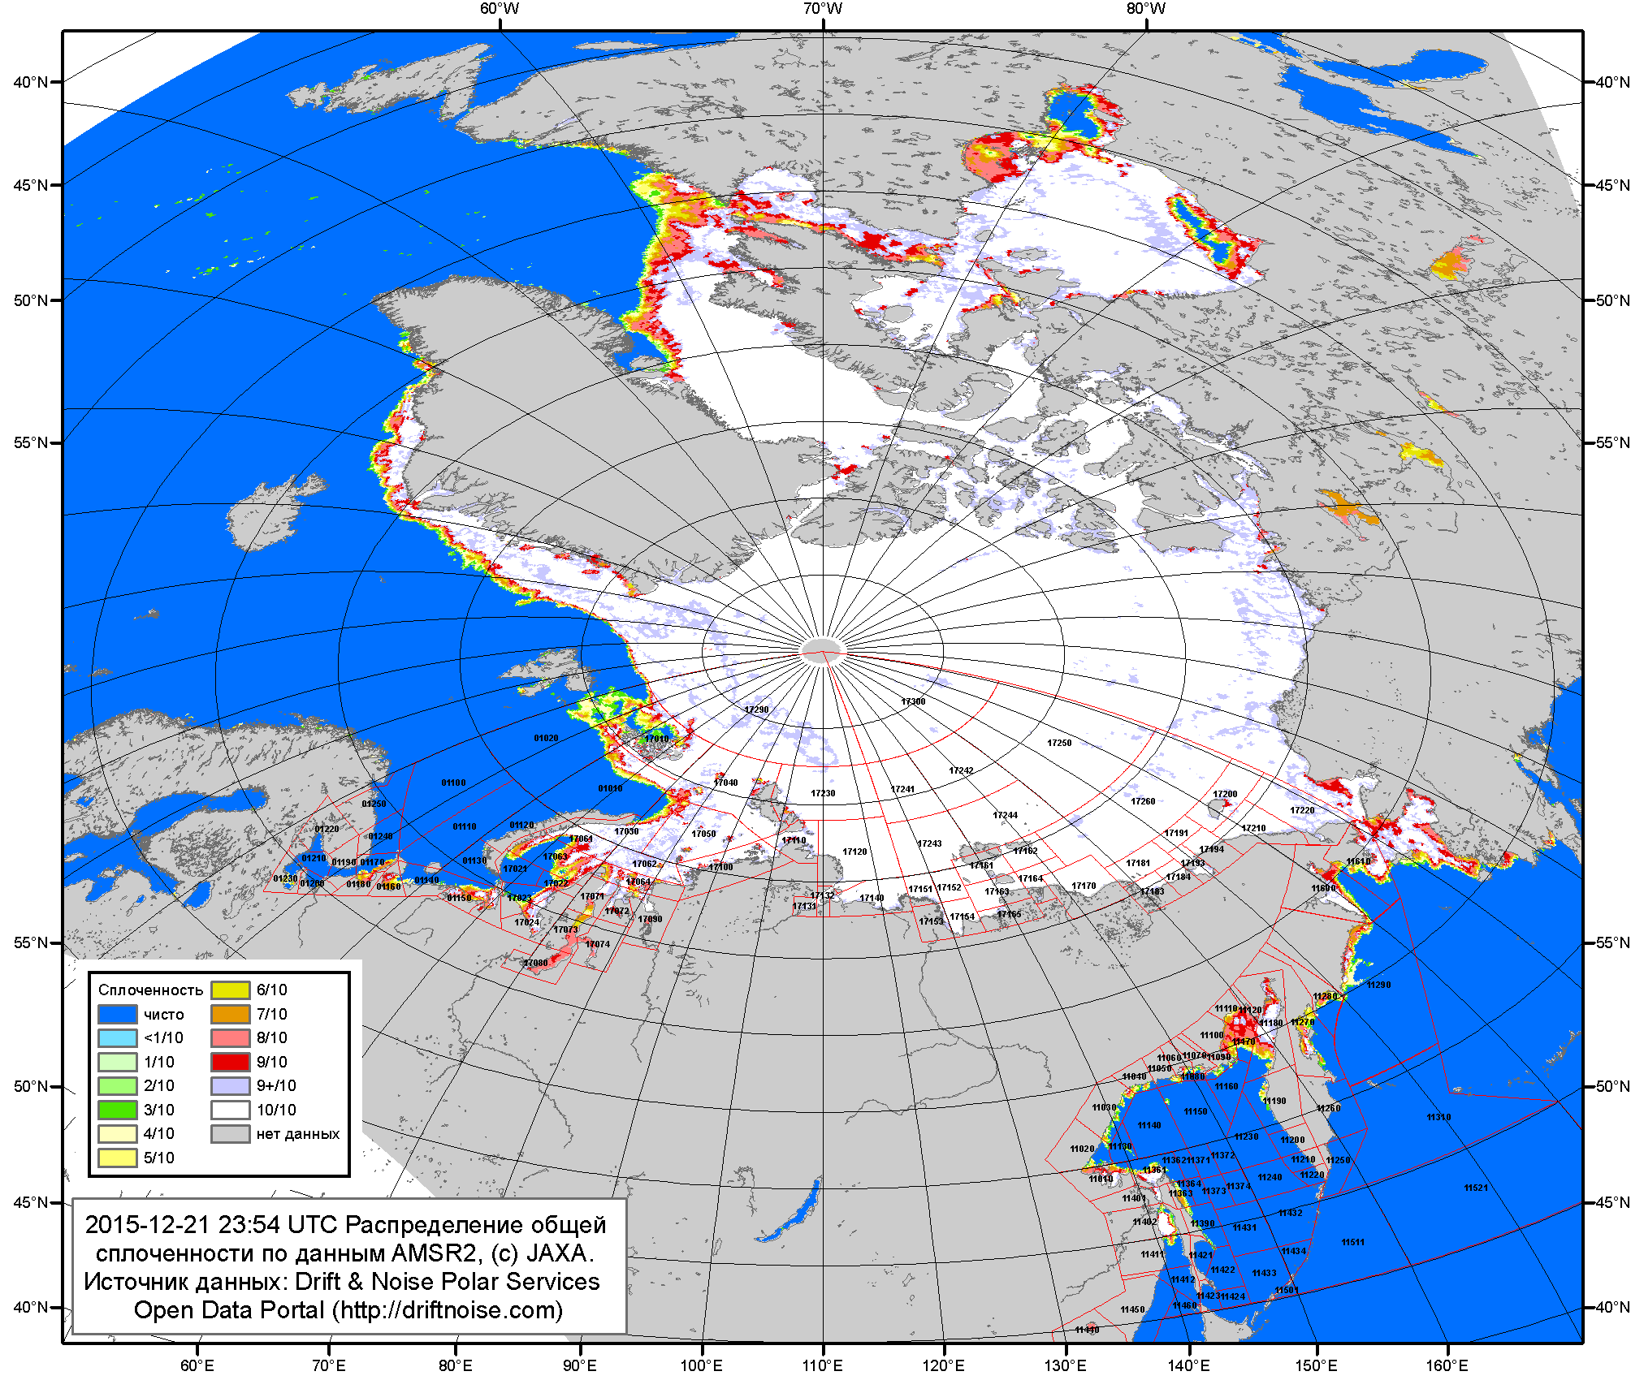

Рисунок 2a – Общая сплоченность морского льда СЛО и субарктических морей по данным AMSR2 на 21.12.2015 23:54 UTC и границы районов ГМССБ МЕТЗОН XIII, XX и XXI.
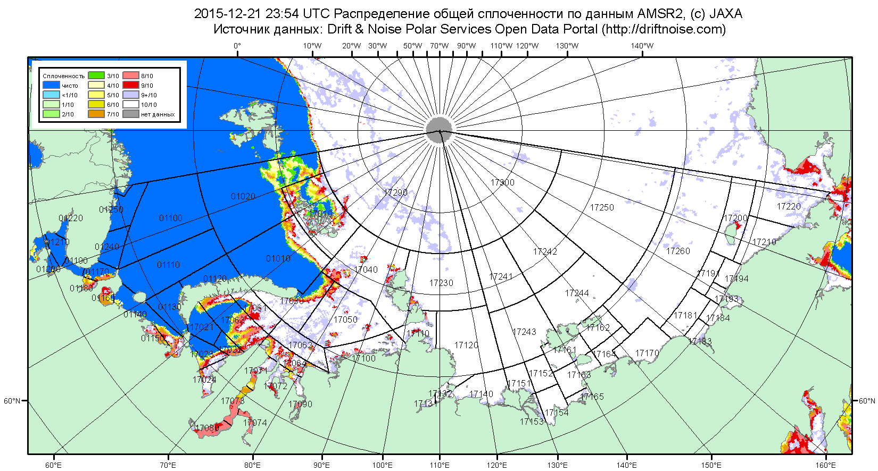

Рисунок 2б – Общая сплоченность морского льда морей СМП по данным AMSR2 на 21.12.2015 23:54 UTC и границы районов ГМССБ МЕТЗОН XX и XXI.

Рисунок 2в – Общая сплоченность морского льда дальневосточных морей по данным AMSR2 на 21.12.2015 23:54 UTC и границы районов ГМССБ МЕТЗОНЫ XIII.

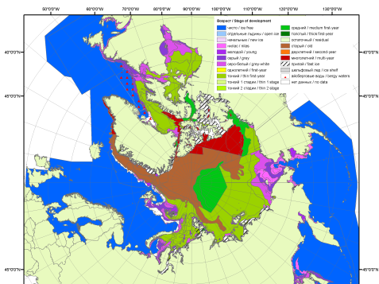 | 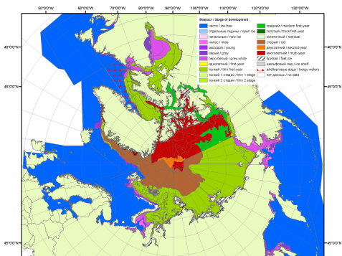 | 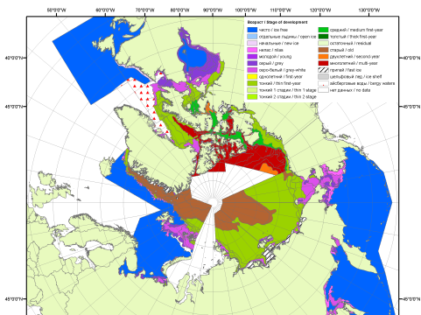
2007 | 2008 | 2009
 |  | 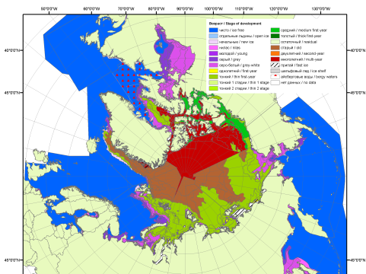
 |  | 2010
 |  | 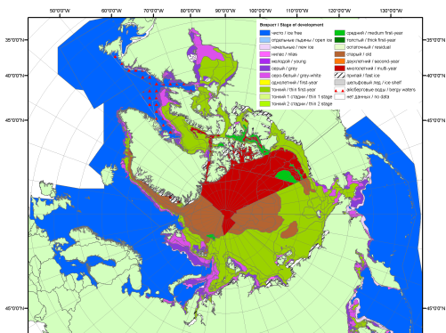
 |  | 2011
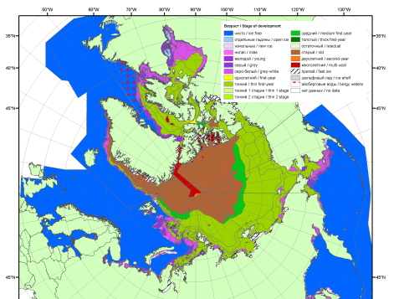 | 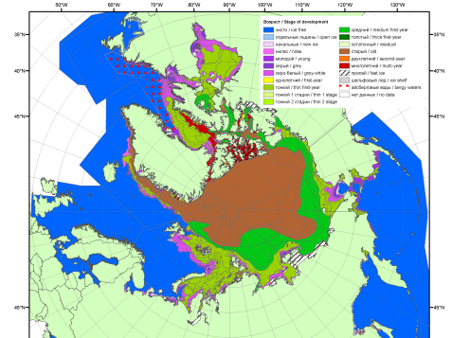 | 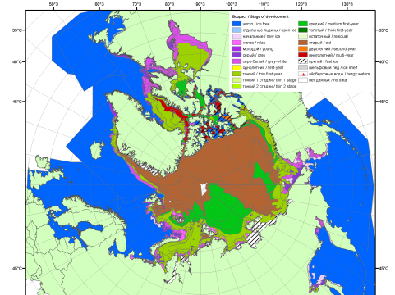
2012 | 2013 | 2014

Рисунок 3 – Обзорная ледовая карта СЛО за 14.15 - 22.12.2015 г. и аналогичные периоды 2007-2014 гг. на основе ледового анализа ААНИИ, Канадской ледовой службы и Национального ледового центра США.

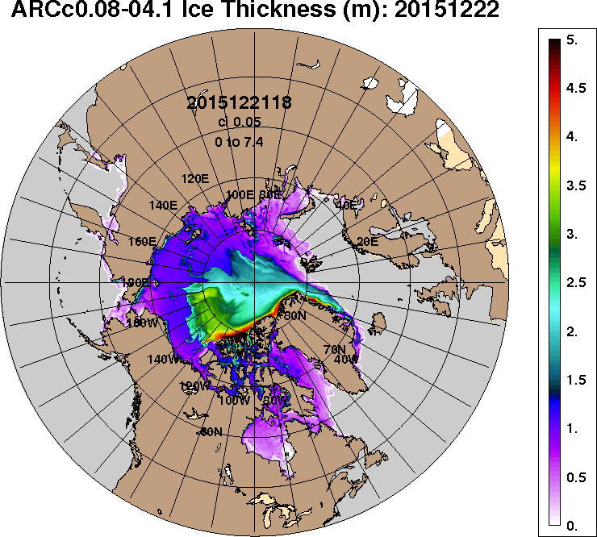 | 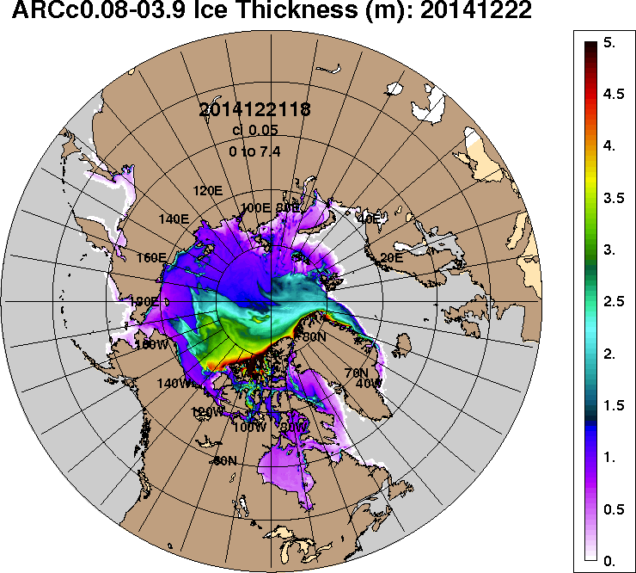
2015-12-22 | 2014-12-22
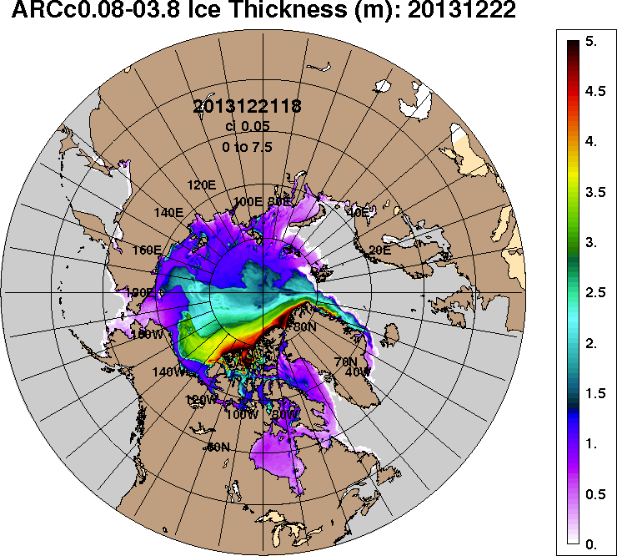 | 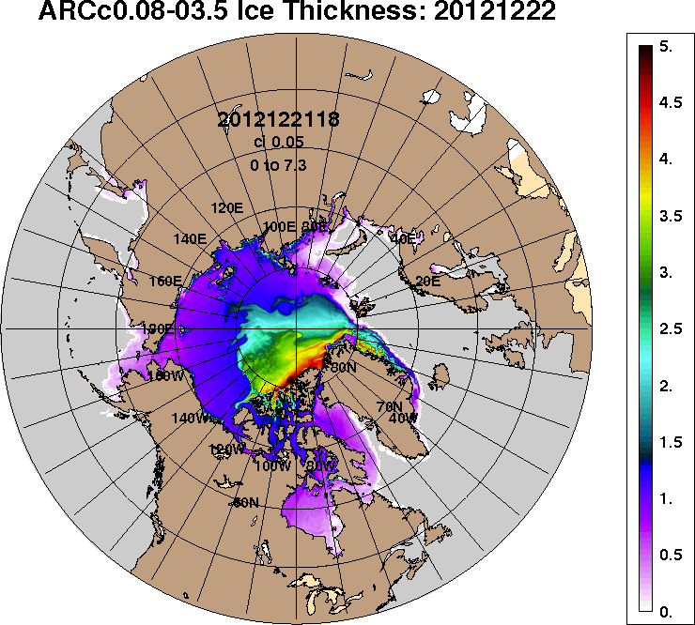
2013-12-22 | 2012-12-22
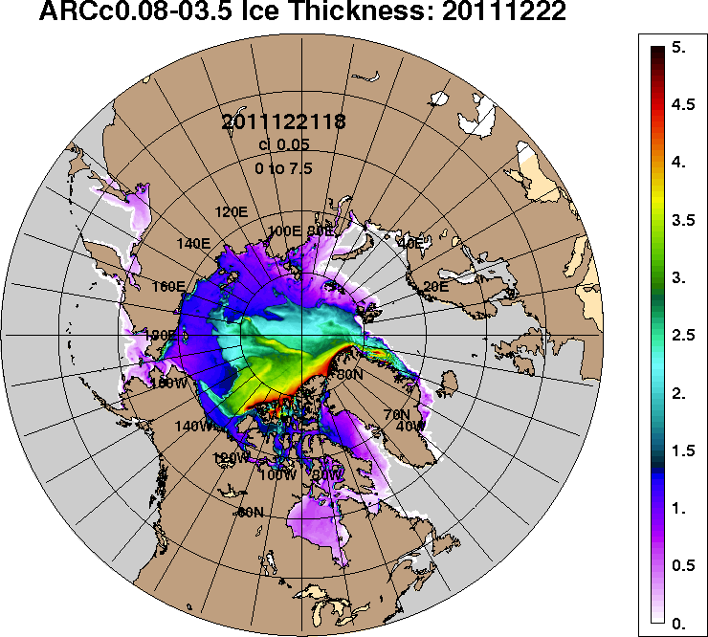 | 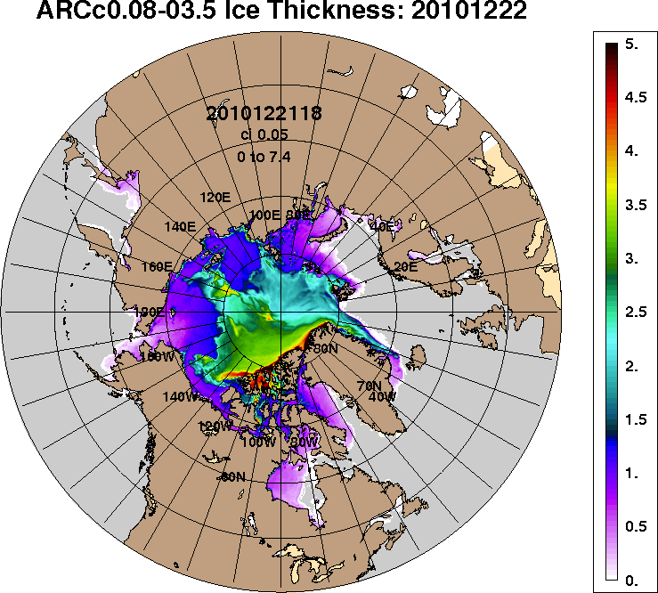
2011-12-22 | 2010-12-22
Рисунок 4 – Поля распределения средневзвешенной толщины льда на основе совместной модели морского льда – океана ACNFS (HYCOM/NCODA/CICE) 22 декабря 2015 - 2010 гг.

Таблица 1 – Динамика изменения значений ледовитости по сравнению с предыдущей неделей для морей Северной полярной области за 14 – 20 декабря 2015 г. по данным наблюдений SSMR-SSM/I-SSMIS-AMSR2
Регион | Северная полярная область | Сектор 45°W-95°E (Гренландское - Карское моря) | Сектор 95°E-170°W (моря Лаптевых - Чукотское, Берингово, Охотское) | Сектор 170°W-45°W (море Бофорта и Канадская Арктика) | Северный Ледовитый океан | Моря СМП (моря Карское-Чукотское)
Разность | 491.5 | 159.1 | 116.2 | 216.2 | 295.4 | 11.6
тыс.кв.км/сут. | 70.2 | 22.7 | 16.6 | 30.9 | 42.2 | 1.7

Таблица 2 - Медианные значения ледовитости для Северной полярной области, 3-х меридиональных секторов и моря СМП за текущие 30 и 7-дневные интервалы и её аномалии от 2010-2014 гг. и интервалов 2005-2015 гг. и 1978-2015 гг. по данным наблюдений SSMR-SSM/I-SSMIS-AMSR2, алгоритмы NASATEAM/BOOTSTRAP
Северная полярная область
Месяц | S, тыс. км² | Аномалии, тыс км²/%
 |  | 2010 г | 2011 г | 2012 г | 2013 г | 2014 г | 2005-2015гг | 1978-2015гг
21.11-20.12 | 11378.3 | 208.0 | -6.8 | 213.6 | -159.3 | -261.8 | -48.3 | -818.2
 |  | 1.9 | -0.1 | 1.9 | -1.4 | -2.2 | -0.4 | -6.7
14-20.12 | 12273.5 | 195.9 | -9.9 | 301.3 | 15.7 | -172.2 | -8.9 | -735.8
 |  | 1.6 | -0.1 | 2.5 | 0.1 | -1.4 | -0.1 | -5.7
Сектор 45°W-95°E (Гренландское - Карское моря)
Месяц | S, тыс. км² | Аномалии, тыс км²/%
 |  | 2010 г | 2011 г | 2012 г | 2013 г | 2014 г | 2005-2015гг | 1978-2015гг
21.11-20.12 | 2396.7 | -596.4 | -153.7 | 107.4 | -354.2 | -515.7 | -271.5 | -661.7
 |  | -19.9 | -6.0 | 4.7 | -12.9 | -17.7 | -10.2 | -21.6
14-20.12 | 2613.2 | -559.9 | -3.6 | 177.3 | -261.5 | -268.3 | -170.4 | -609.1
 |  | -17.6 | -0.1 | 7.3 | -9.1 | -9.3 | -6.1 | -18.9
Сектор 95°E-170°W (моря Лаптевых - Чукотское, Берингово, Охотское)
Месяц | S, тыс. км² | Аномалии, тыс км²/%
 |  | 2010 г | 2011 г | 2012 г | 2013 г | 2014 г | 2005-2015гг | 1978-2015гг
21.11-20.12 | 3598.6 | 90.3 | -74.0 | 42.4 | 128.4 | 179.6 | 52.1 | -67.8
 |  | 2.6 | -2.0 | 1.2 | 3.7 | 5.3 | 1.5 | -1.8
14-20.12 | 3829.2 | 171.5 | -160.2 | 123.7 | 284.1 | 76.7 | 74.7 | -56.7
 |  | 4.7 | -4.0 | 3.3 | 8.0 | 2.0 | 2.0 | -1.5
Сектор 170°W-45°W (море Бофорта и Канадская Арктика)
Месяц | S, тыс. км² | Аномалии, тыс км²/%
 |  | 2010 г | 2011 г | 2012 г | 2013 г | 2014 г | 2005-2015гг | 1978-2015гг
21.11-20.12 | 5382.9 | 714.1 | 220.9 | 63.8 | 66.5 | 74.3 | 171.1 | -88.7
 |  | 15.3 | 4.3 | 1.2 | 1.3 | 1.4 | 3.3 | -1.6
14-20.12 | 5831.0 | 584.3 | 153.9 | 0.2 | -7.0 | 19.5 | 86.7 | -70.1
 |  | 11.1 | 2.7 | 0.0 | -0.1 | 0.3 | 1.5 | -1.2
Северный Ледовитый океан
Месяц | S, тыс. км² | Аномалии, тыс км²/%
 |  | 2010 г | 2011 г | 2012 г | 2013 г | 2014 г | 2005-2015гг | 1978-2015гг
21.11-20.12 | 10405.6 | -109.0 | 42.2 | 147.3 | -402.0 | -537.2 | -145.1 | -711.1
 |  | -1.0 | 0.4 | 1.4 | -3.7 | -4.9 | -1.4 | -6.4
14-20.12 | 10928.7 | -156.4 | 84.6 | 174.0 | -372.2 | -393.9 | -159.7 | -620.5
 |  | -1.4 | 0.8 | 1.6 | -3.3 | -3.5 | -1.4 | -5.4
Моря СМП (моря Карское-Чукотское)
Месяц | S, тыс. км² | Аномалии, тыс км²/%
 |  | 2010 г | 2011 г | 2012 г | 2013 г | 2014 г | 2005-2015гг | 1978-2015гг
21.11-20.12 | 2802.2 | -84.0 | 47.5 | 108.2 | -72.6 | -18.0 | -22.5 | -132.9
 |  | -2.9 | 1.7 | 4.0 | -2.5 | -0.6 | -0.8 | -4.5
14-20.12 | 2946.9 | -60.3 | 161.0 | 220.8 | -45.5 | -43.8 | 11.7 | -46.4
 |  | -2.0 | 5.8 | 8.1 | -1.5 | -1.5 | 0.4 | -1.6

Таблица 3 – Экстремальные и средние значения ледовитости для Северной полярной области, 3 меридиональных секторов и моря СМП за текущий 7-дневный интервал по данным наблюдений SSMR-SSM/I-SSMIS-AMSR2, алгоритмы NASATEAM/BOOTSTRAP
Северная полярная область
Месяц | Минимальное знач. | Максимальное знач. | Среднее знач. | Медиана
14-20.12 | 11760.3  15.12.2012 | 14123.2  20.12.1982 | 13009.3 | 13046.3
Сектор 45°W-95°E (Гренландское - Карское моря)
Месяц | Минимальное знач. | Максимальное знач. | Среднее знач. | Медиана
14-20.12 | 2347.5  15.12.2012 | 4025.0  17.12.1980 | 3222.3 | 3258.6
Сектор 95°E-170°W (моря Лаптевых - Чукотское, Берингово, Охотское)
Месяц | Минимальное знач. | Максимальное знач. | Среднее знач. | Медиана
14-20.12 | 3513.6  17.12.2013 | 4265.1  20.12.1994 | 3885.9 | 3887.8
Сектор 170°W-45°W (море Бофорта и Канадская Арктика)
Месяц | Минимальное знач. | Максимальное знач. | Среднее знач. | Медиана
14-20.12 | 5138.5  20.12.2010 | 6333.9  18.12.1982 | 5901.1 | 5897.8
Северный Ледовитый океан
Месяц | Минимальное знач. | Максимальное знач. | Среднее знач. | Медиана
14-20.12 | 10677.8  17.12.2012 | 12350.1  17.12.1980 | 11549.2 | 11626.1
Моря СМП (моря Карское-Чукотское)
Месяц | Минимальное знач. | Максимальное знач. | Среднее знач. | Медиана
14-20.12 | 2664.9  17.12.2012 | 3025.9  14.12.1978 | 2993.3 | 3024.7

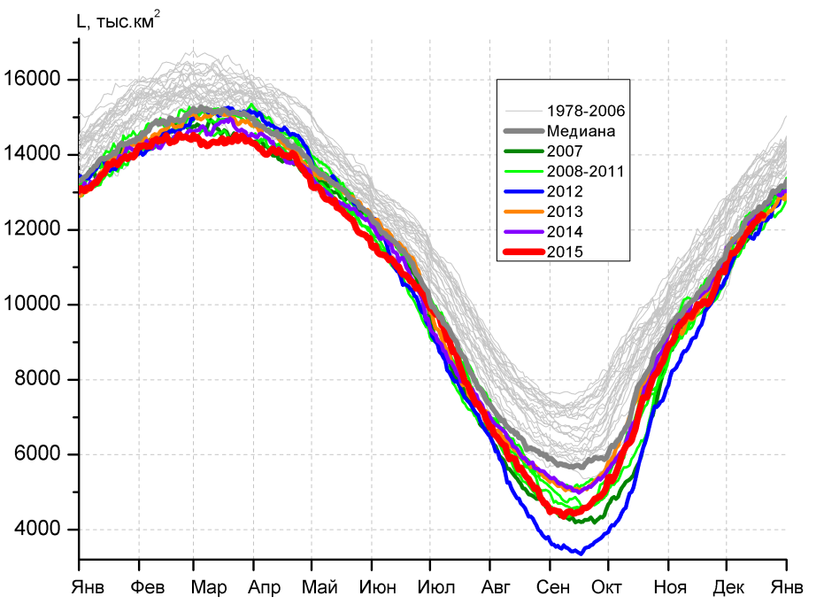 | 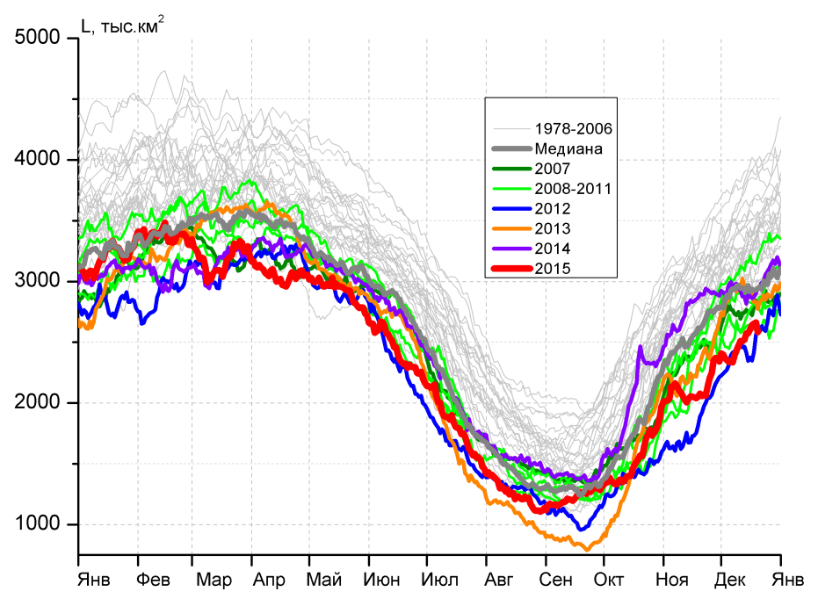
а) | б)
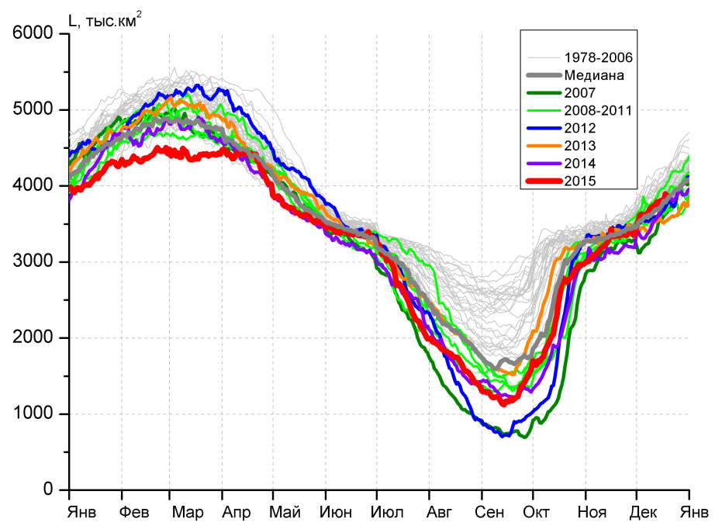 | 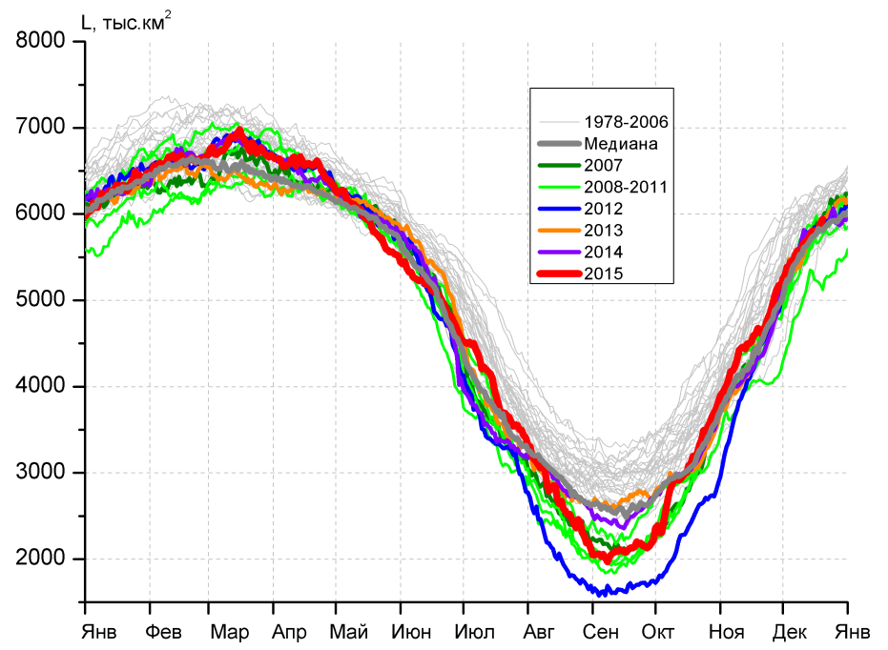
в) | г)
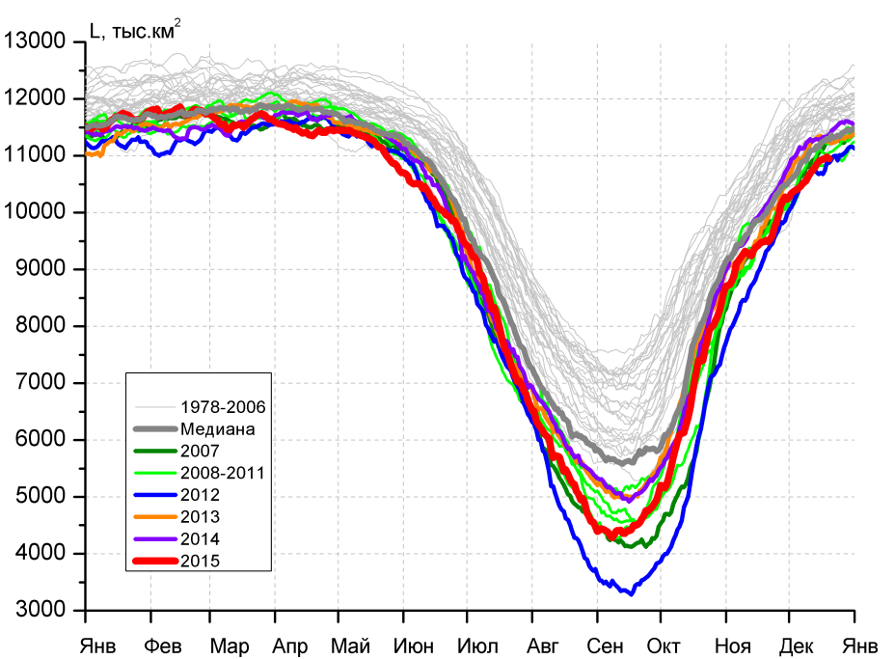 |  | 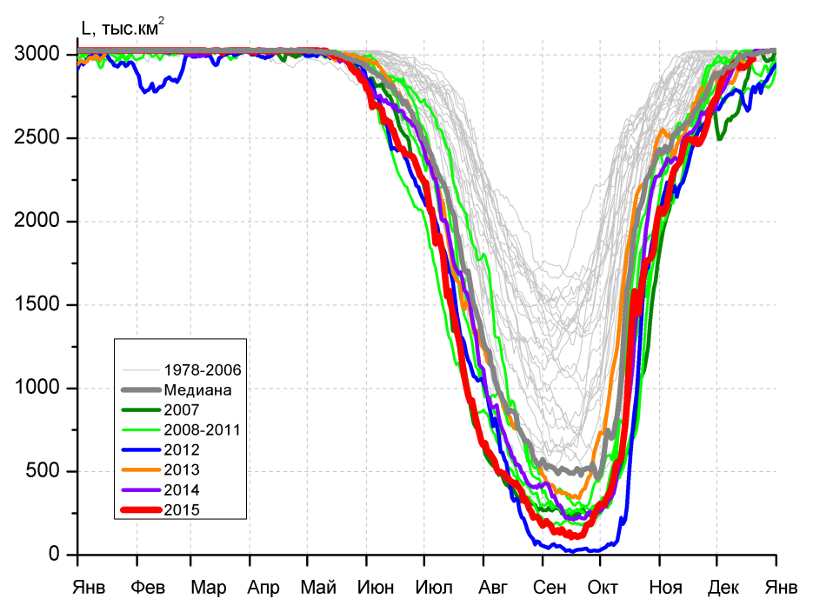
д) |  | е)

Рисунок 5 – Ежедневные оценки сезонного хода ледовитости для Северной Полярной Области и трех меридиональных секторов за период 26.10.1978 - 20.12.2015 по годам на основе расчетов по данным SSMR-SSM/I-SSMIS-AMSR2, алгоритмы NASATEAM/BOOTSTRAP: а) Северная полярная область, б) сектор 45°W-95°E (Гренландское – Карское моря), в) сектор 95°E-170°W (моря Лаптевых – Чукотское и Берингово, Охотское), г) сектор 170°W-45°W (море Бофорта и Канадская Арктика), д) Северный Ледовитый океан, е) Северный морской путь (Карское - Чукотское моря).

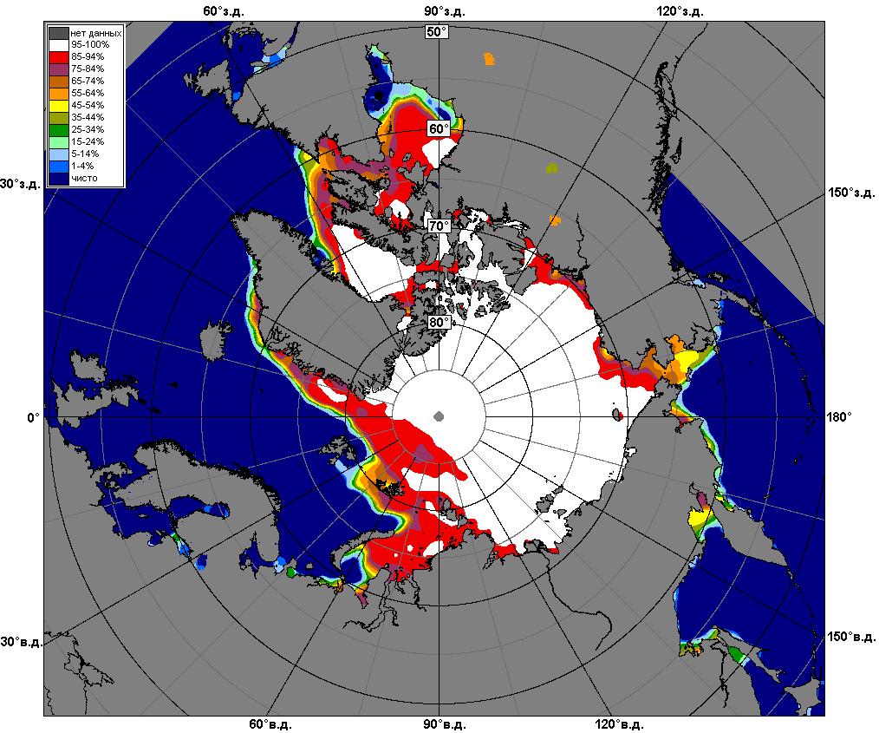 | 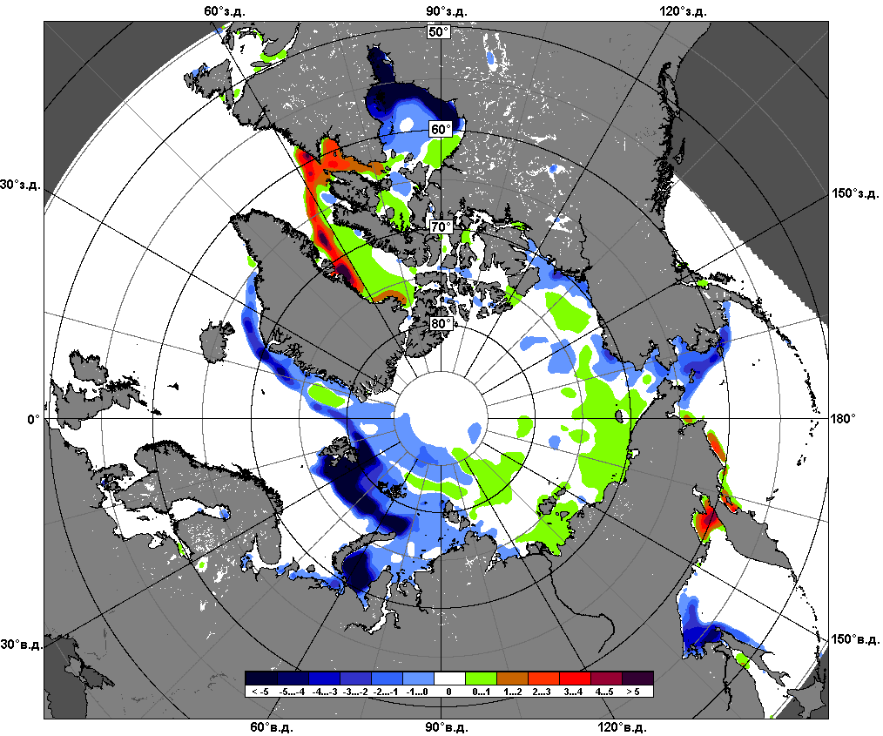 | 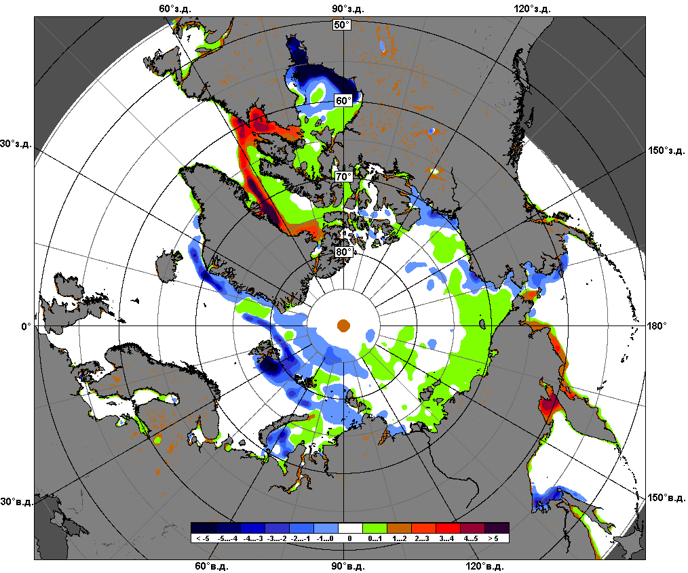
 | 14.12 – 20.12
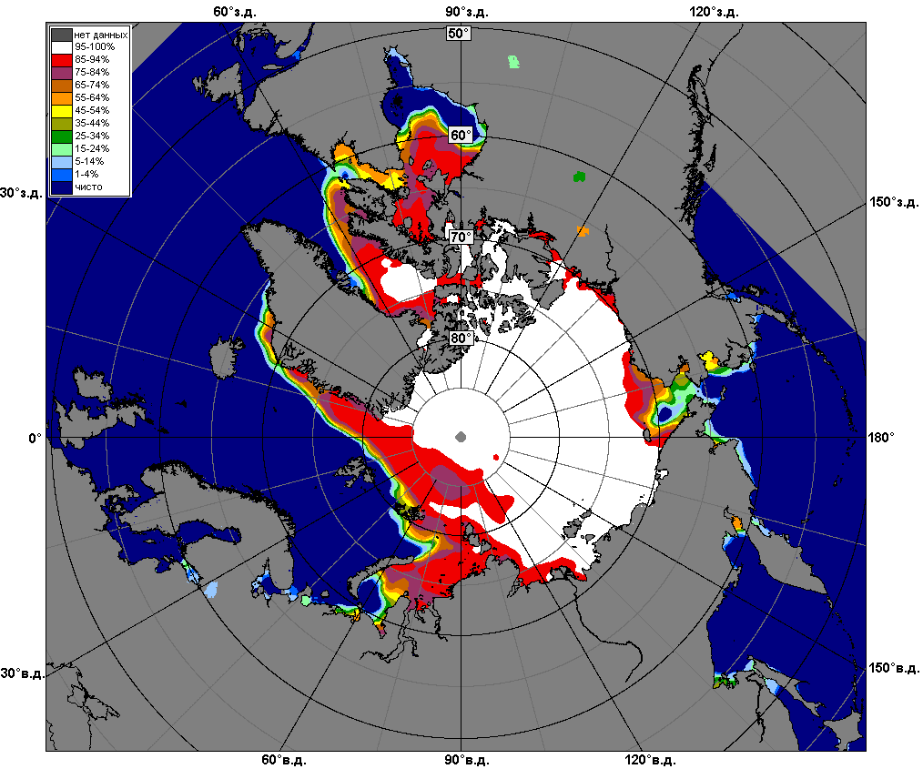 | 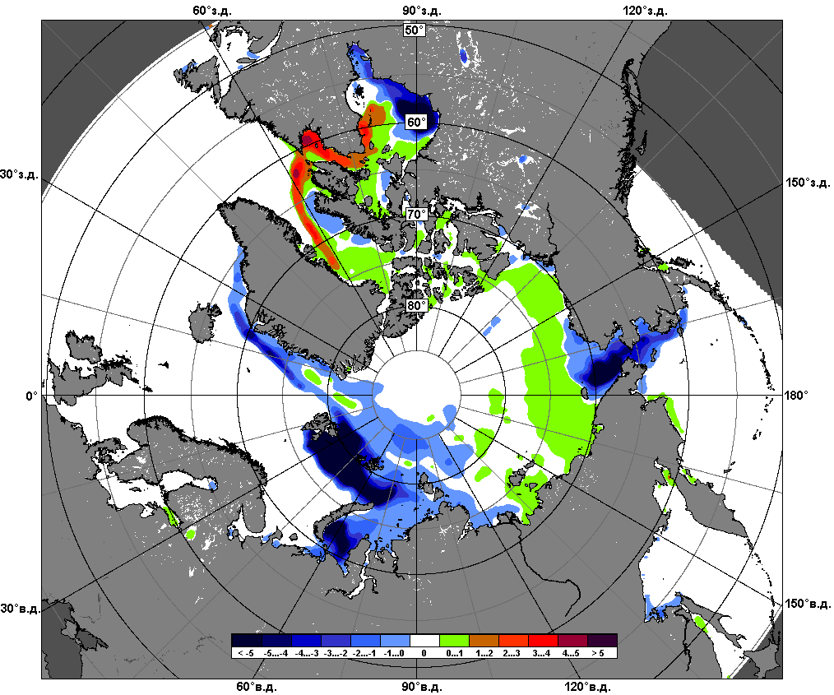 | 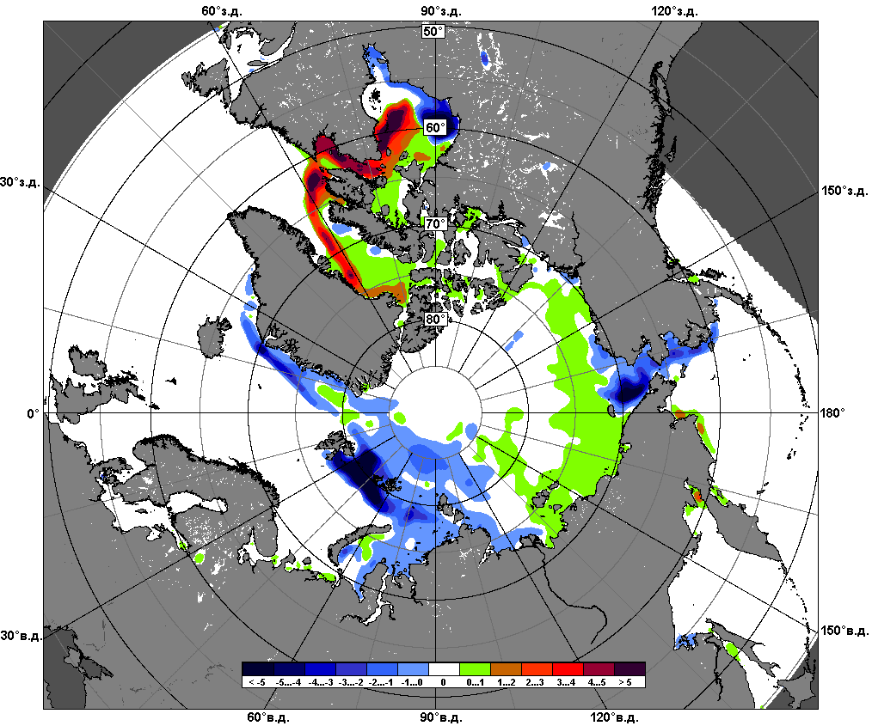
 | 21.11 – 20.12

Рисунок 6 – Медианные распределения сплоченности льда за текущие 7 и 30-дневные промежутки и её разности относительно медианного распределения за те же месяца за периоды 1979-2015 (центр) и 2005-2015 гг. (справа) на основе расчетов по данным SSMR-SSM/I-SSMIS-AMSR2, алгоритмы NASATEAM/BOOTSTRAP.

Южный океан

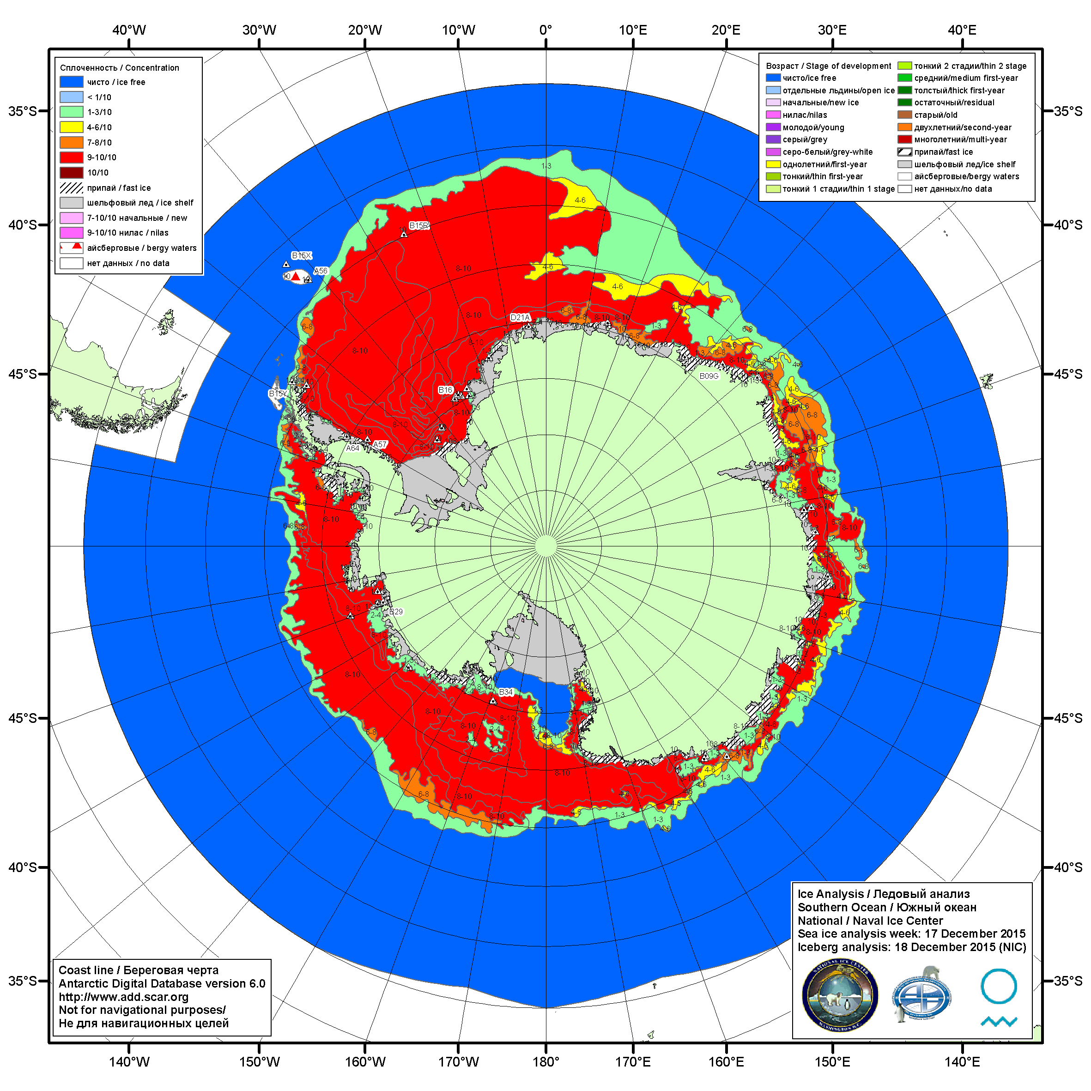

Рисунок 7а – Ледовая карта Южного океана (цветовая окраска по общей сплоченности) и расположение крупных айсбергов на основе информации совместного ледового анализа НЛЦ США, ААНИИ и НМИ (Норвегия) за 17.12.2015.

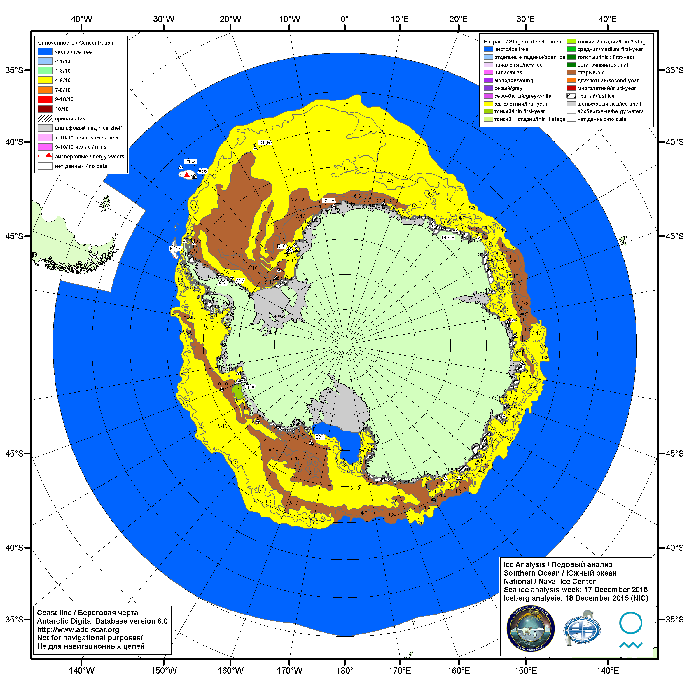

Рисунок 7б – Ледовая карта Южного океана (цветовая окраска по возрасту) и расположение крупных айсбергов на основе информации совместного ледового анализа НЛЦ США, ААНИИ и НМИ (Норвегия) за 17.12.2015.

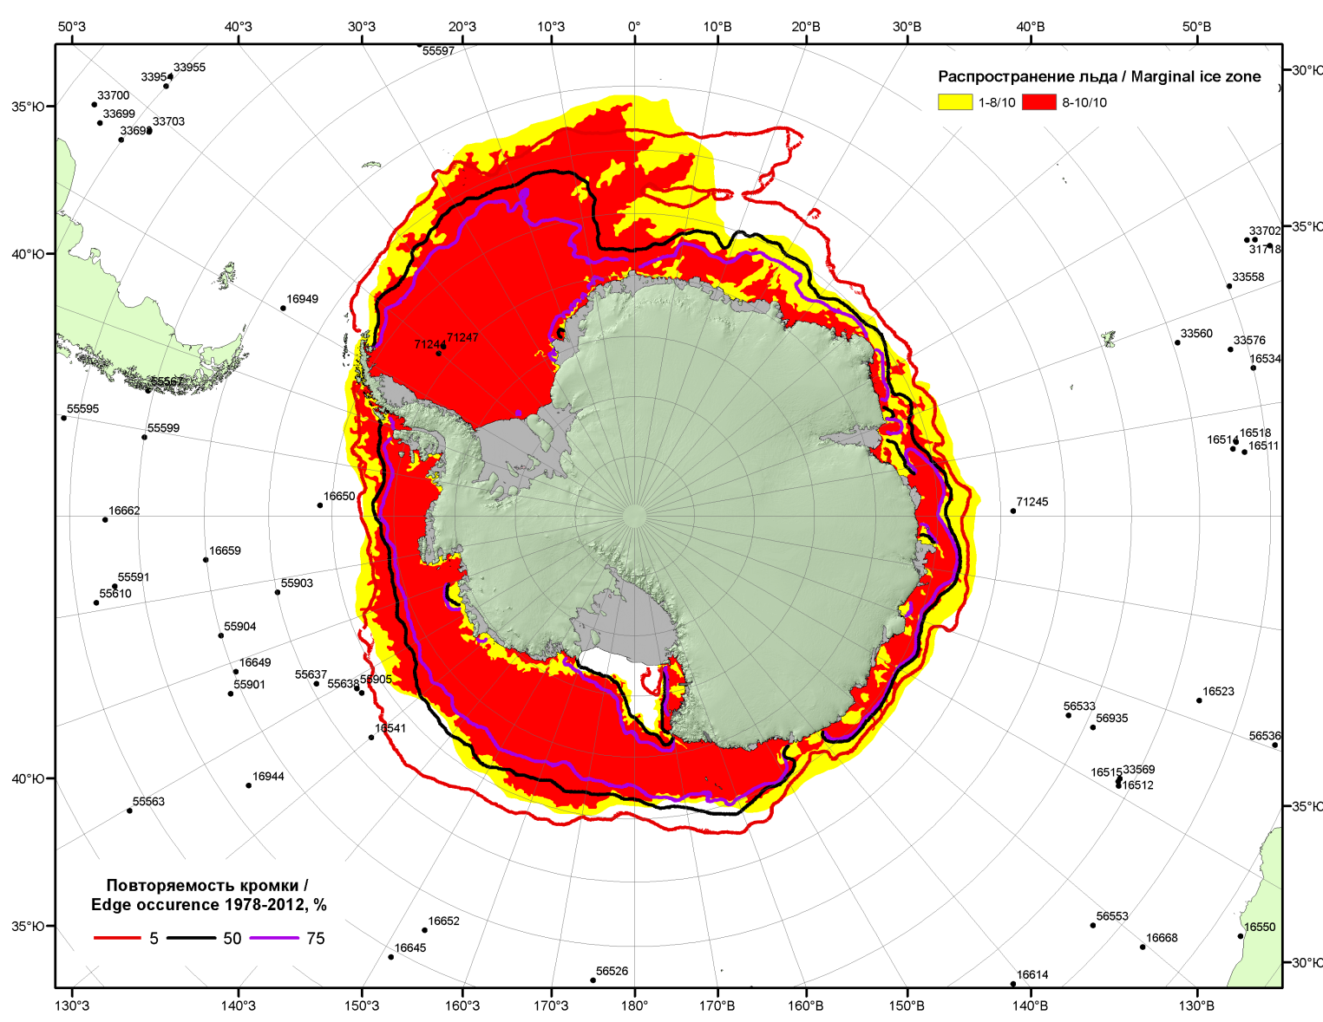

Рисунок 7в – Положение кромки льда и зон разреженных (<8/10) и сплоченных (≥8/10) льдов Южного океана за 21.12.2015 г. на основе ледового анализа Национального Ледового Центра США, положение метеорологический дрейфующих буев IABP и Argos на 15.12.2015T1200+00 и повторяемость кромки за 21-25.12 за период 1979-2014 гг. по наблюдениям SSMR-SSM/I-SSMIS (алгоритм NASATEAM)

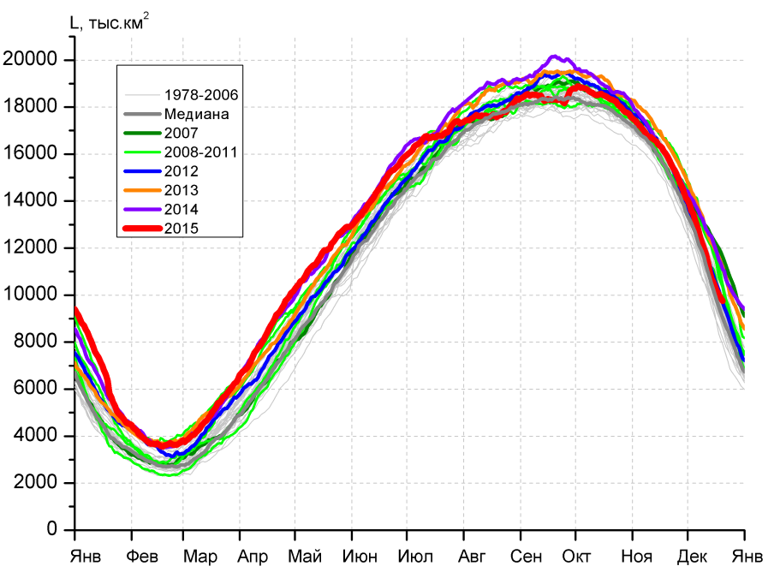 | 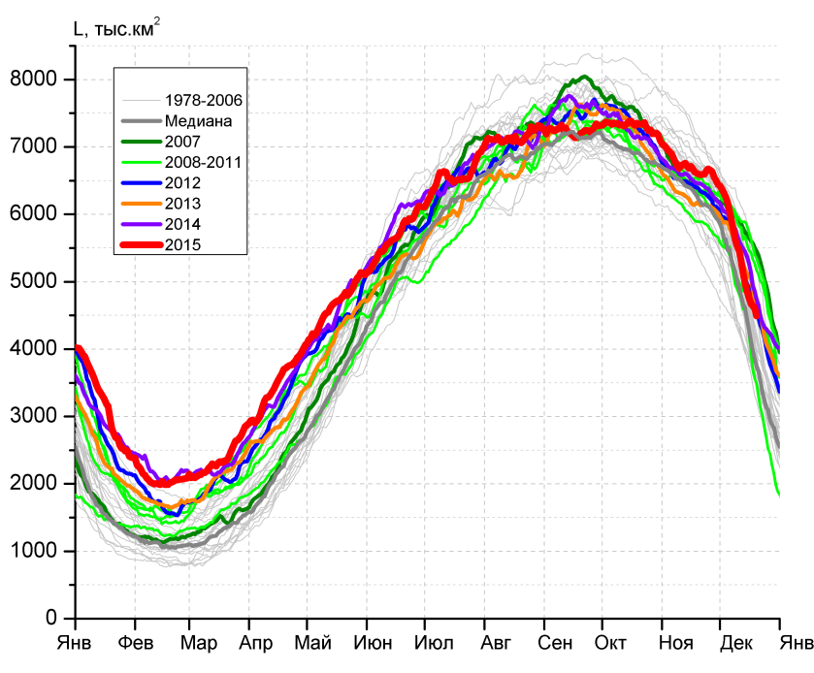
а) | б)
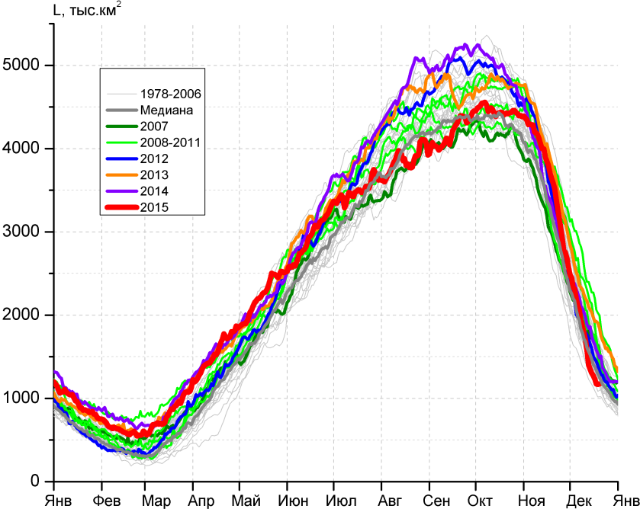 | 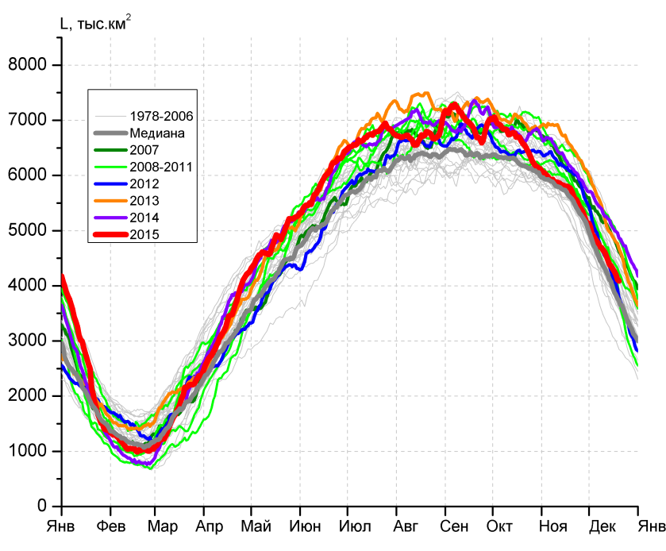
в) | г)

Рисунок 8 – Ежедневные оценки сезонного хода ледовитости Южного Океана и меридиональных секторов за период 26.10.1978 – 20.12.2015 по годам на основе расчетов по данным SSMR-SSM/I-SSMIS-AMSR2, алгоритм NASATEAM/BOOTSTRAP: а) Южный Океан, б) Атлантический сектор (60°W-30°E, море Уэдделла), в) Индоокеанский сектор (30°E-150°E, моря Космонавтов, Содружества, Моусона), г) Тихоокеанский сектор (150°E-60°W, моря Росса, Беллинсгаузена)

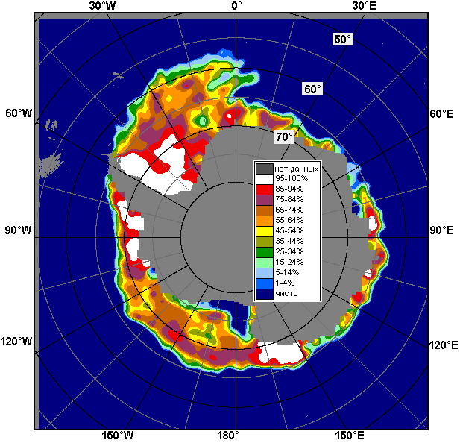 | 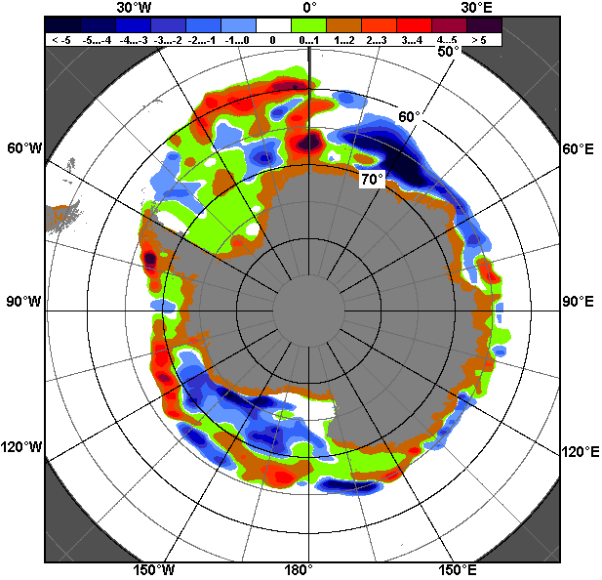 | 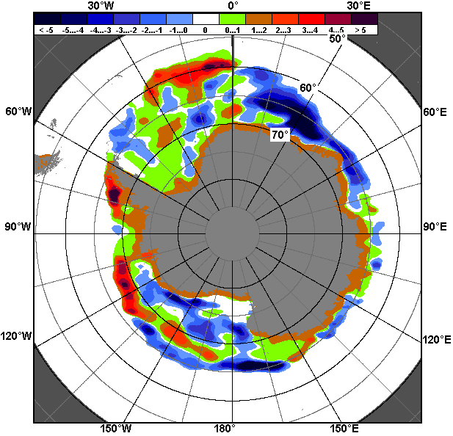
14.12 – 20.12
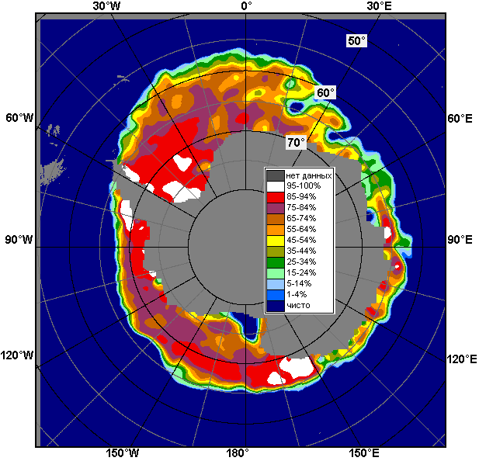 | 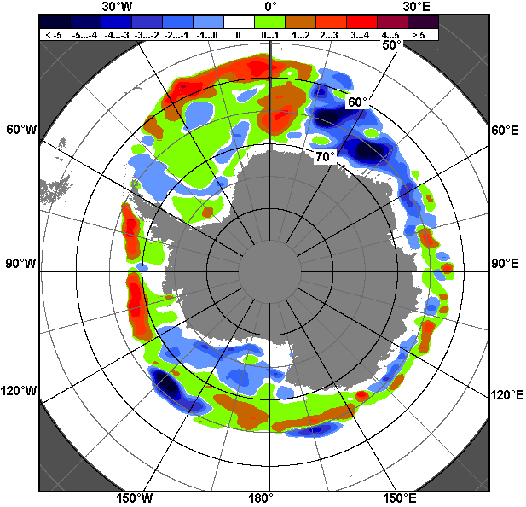 | 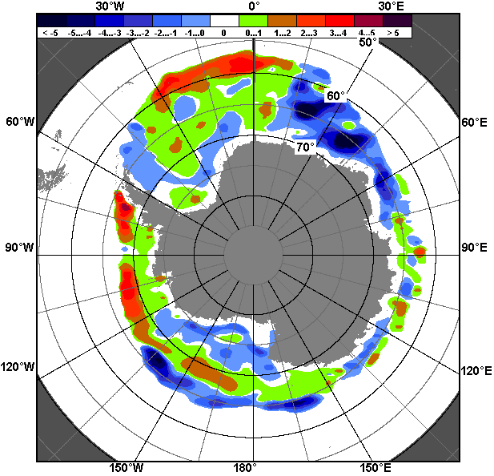
21.11 – 20.12

Рисунок 9 – Медианные распределения общей сплоченности льда за текущие 7 и 30-дневные промежутки (слева) и её разности относительно медианного распределения за тот же месяц за периоды 1978-2015 (центр) и 2005-2015 гг. (справа) на основе расчетов по данным SSMR-SSM/I-SSMIS-AMSR2, алгоритм NASATEAM/BOOTSTRAP

Таблица 4 – Динамика изменения значений ледовитости по сравнению с предыдущей неделей для морей Южного океана за 14 – 20 декабря 2015 г. по данным наблюдений SSMR-SSM/I-SSMIS
Регион | Южный Океан | Атлантический сектор | Индоокеанский сектор | Тихоокеанский сектор
Разность | -1714.8 | -810.9 | -521.8 | -382.0
тыс.кв.км/сут. | -245.0 | -115.8 | -74.5 | -54.6

Таблица 5 - Медианные значения ледовитости для Южного океана и 3 меридиональных секторов за текущие 30 и 7-дневные интервалы и её аномалии от 2010-2014 гг. и интервалов 2005-2015 гг. и 1978-2015 гг. по данным наблюдений SSMR-SSM/I-SSMIS-AMSR2, алгоритм NASATEAM/BOOTSTRAP
Южный Океан
Месяц | S, тыс. км² | Аномалии, тыс км²/%
 |  | 2010 г | 2011 г | 2012 г | 2013 г | 2014 г | 2005-2015гг | 1978-2015гг
21.11-20.12 | 12871.6 | -961.9 | -285.9 | 49.0 | -1019.0 | -781.4 | -290.9 | 116.4
 |  | -7.0 | -2.2 | 0.4 | -7.3 | -5.7 | -2.2 | 0.9
14-20.12 | 10207.9 | -1059.2 | -1125.2 | -189.4 | -1555.2 | -1582.9 | -695.3 | -133.3
 |  | -9.4 | -9.9 | -1.8 | -13.2 | -13.4 | -6.4 | -1.3
Атлантический сектор (60°W-30°E, море Уэдделла)
Месяц | S, тыс. км² | Аномалии, тыс км²/%
 |  | 2010 г | 2011 г | 2012 г | 2013 г | 2014 г | 2005-2015гг | 1978-2015гг
21.11-20.12 | 5842.4 | 589.0 | -148.0 | 166.9 | 190.1 | -0.7 | 141.4 | 272.2
 |  | 11.2 | -2.5 | 2.9 | 3.4 | 0.0 | 2.5 | 4.9
14-20.12 | 4721.1 | 704.3 | -696.5 | -94.9 | -244.0 | -394.3 | -138.0 | 125.3
 |  | 17.5 | -12.9 | -2.0 | -4.9 | -7.7 | -2.8 | 2.7
Индоокеанский сектор (30°E-150°E, моря Космонавтов, Содружества, Моусона)
Месяц | S, тыс. км² | Аномалии, тыс км²/%
 |  | 2010 г | 2011 г | 2012 г | 2013 г | 2014 г | 2005-2015гг | 1978-2015гг
21.11-20.12 | 2166.7 | -732.8 | -0.7 | 30.1 | -446.9 | -125.7 | -215.9 | -97.7
 |  | -25.3 | 0.0 | 1.4 | -17.1 | -5.5 | -9.1 | -4.3
14-20.12 | 1239.5 | -944.5 | -454.7 | -248.0 | -714.2 | -410.0 | -424.3 | -296.1
 |  | -43.2 | -26.8 | -16.7 | -36.6 | -24.9 | -25.5 | -19.3
Тихоокеанский сектор (150°E-60°W, моря Росса, Беллинсгаузена)
Месяц | S, тыс. км² | Аномалии, тыс км²/%
 |  | 2010 г | 2011 г | 2012 г | 2013 г | 2014 г | 2005-2015гг | 1978-2015гг
21.11-20.12 | 4862.4 | -818.1 | -137.2 | -142.8 | -762.3 | -655.0 | -216.0 | -58.0
 |  | -14.4 | -2.7 | -2.9 | -13.6 | -11.9 | -4.3 | -1.2
14-20.12 | 4247.2 | -819.1 | 25.9 | 153.4 | -597.1 | -778.6 | -133.1 | 37.5
 |  | -16.2 | 0.6 | 3.7 | -12.3 | -15.5 | -3.0 | 0.9
Таблица 6 – Экстремальные и средние значения ледовитости для Южного океана и 3 меридиональных секторов за текущий 7-дневный интервал по данным наблюдений SSMR-SSM/I-SSMIS-AMSR2, алгоритм NASATEAM/BOOTSTRAP
Южный Океан
Месяц | Минимальное знач. | Максимальное знач. | Среднее знач. | Медиана
14-20.12 | 7915.1  20.12.1979 | 12521.1  14.12.2007 | 10341.1 | 10271.3
Атлантический сектор (60°W-30°E, море Уэдделла)
Месяц | Минимальное знач. | Максимальное знач. | Среднее знач. | Медиана
14-20.12 | 3228.4  20.12.1998 | 5988.4  14.12.2002 | 4595.8 | 4608.7
Индоокеанский сектор (30°E-150°E, моря Космонавтов, Содружества, Моусона)
Месяц | Минимальное знач. | Максимальное знач. | Среднее знач. | Медиана
14-20.12 | 1017.0  19.12.1986 | 2352.4  14.12.2010 | 1535.6 | 1496.3
Тихоокеанский сектор (150°E-60°W, моря Росса, Беллинсгаузена)
Месяц | Минимальное знач. | Максимальное знач. | Среднее знач. | Медиана
14-20.12 | 2851.4  20.12.1979 | 5222.4  14.12.2010 | 4209.8 | 4186.5

Приложение 1 – Статистические значения ледовитостей по отдельным акваториям Северной Полярной Области и Южного океана

Таблица 7 – Средние, аномалии среднего и экстремальные значения ледовитостей для Северной полярной области и её отдельных акваторий за текущие 7-дневный (неделя) и 30-дневный промежутки времени по данным наблюдений SSMR-SSM/I-SSMIS-AMSR2, алгоритм NASATEAM/BOOTSTRAP за период 1978-2015 гг.
14-20.12
Регион | S, тыс. км² | Аномалии, тыс км²/% |  |  |  |  |  |  | 1978-2015гг
 |  | 2010 г | 2011 г | 2012 г | 2013 г | 2014 г | 2005-2015гг | 1978-2015гг | Минимум дата | Максимум дата | Среднее | Медиана
Сев. полярная область | 12273.5 | 195.9 | -9.9 | 301.3 | 15.7 | -172.2 | -8.9 | -735.8 | 11760.3  15.12.2012 | 14123.2  20.12.1982 | 13009.3 | 13046.3
 |  | 1.6 | -0.1 | 2.5 | 0.1 | -1.4 | -0.1 | -5.7
Сектор 45°W-95°E | 2613.2 | -559.9 | -3.6 | 177.3 | -261.5 | -268.3 | -170.4 | -609.1 | 2347.5  15.12.2012 | 4025.0  17.12.1980 | 3222.3 | 3258.6
 |  | -17.6 | -0.1 | 7.3 | -9.1 | -9.3 | -6.1 | -18.9
Гренландское море | 576.1 | -82.3 | -41.1 | -62.1 | -69.3 | -19.2 | -44.6 | -137.8 | 528.3  17.12.2004 | 1042.8  15.12.1988 | 713.9 | 665.9
 |  | -12.5 | -6.7 | -9.7 | -10.7 | -3.2 | -7.2 | -19.3
Баренцево море | 247.9 | -259.9 | -74.9 | 40.4 | -97.1 | -163.0 | -95.4 | -324.8 | 159.2  17.12.2012 | 923.4  17.12.1980 | 572.7 | 606.1
 |  | -51.2 | -23.2 | 19.5 | -28.1 | -39.7 | -27.8 | -56.7
Карское море | 760.2 | -63.8 | 161.1 | 220.8 | -54.7 | -43.8 | 3.8 | -49.2 | 478.2  17.12.2012 | 839.2  14.12.1978 | 809.4 | 839.2
 |  | -7.7 | 26.9 | 40.9 | -6.7 | -5.4 | 0.5 | -6.1
Сектор 95°E-170°W | 3829.2 | 171.5 | -160.2 | 123.7 | 284.1 | 76.7 | 74.7 | -56.7 | 3513.6  17.12.2013 | 4265.1  20.12.1994 | 3885.9 | 3887.8
 |  | 4.7 | -4.0 | 3.3 | 8.0 | 2.0 | 2.0 | -1.5
Море Лаптевых | 674.3 | 0.0 | 0.0 | 0.0 | 0.0 | 0.0 | 0.0 | 0.0 | 673.6  14.12.1994 | 674.3  14.12.1978 | 674.3 | 674.3
 |  | 0.0 | 0.0 | 0.0 | 0.0 | 0.0 | 0.0 | 0.0
Восточно-Сибирское море | 915.1 | 0.0 | 0.0 | 0.0 | 0.0 | 0.0 | 0.0 | 0.0 | 913.8  17.12.1993 | 915.1  14.12.1978 | 915.1 | 915.1
 |  | 0.0 | 0.0 | 0.0 | 0.0 | 0.0 | 0.0 | 0.0
Чукотское море | 597.3 | 3.6 | 0.0 | 0.0 | 9.2 | 0.0 | 8.0 | 2.7 | 415.2  14.12.2007 | 597.3  14.12.1978 | 594.6 | 597.3
 |  | 0.6 | 0.0 | 0.0 | 1.6 | 0.0 | 1.4 | 0.5
Берингово море | 325.7 | 142.9 | -54.5 | -116.8 | 143.5 | 123.7 | 15.7 | -35.0 | 82.4  14.12.2007 | 703.0  20.12.1999 | 360.8 | 335.0
 |  | 78.1 | -14.3 | -26.4 | 78.7 | 61.2 | 5.1 | -9.7
Сектор 170°W-45°W | 5831.0 | 584.3 | 153.9 | 0.2 | -7.0 | 19.5 | 86.7 | -70.1 | 5138.5  20.12.2010 | 6333.9  18.12.1982 | 5901.1 | 5897.8
 |  | 11.1 | 2.7 | 0.0 | -0.1 | 0.3 | 1.5 | -1.2
Море Бофорта | 486.6 | 0.0 | 0.0 | 0.0 | 0.0 | 0.0 | 0.0 | 0.0 | 485.9  18.12.1994 | 486.6  14.12.1978 | 486.6 | 486.6
 |  | 0.0 | 0.0 | 0.0 | 0.0 | 0.0 | 0.0 | 0.0
Гудзонов залив | 666.0 | 76.8 | -123.1 | -117.8 | -170.9 | -172.1 | -106.4 | -118.3 | 327.7  15.12.1998 | 839.0  14.12.1978 | 784.3 | 838.7
 |  | 13.0 | -15.6 | -15.0 | -20.4 | -20.5 | -13.8 | -15.1
Море Лабрадор | 49.8 | 38.8 | 36.7 | 38.4 | 5.8 | 9.9 | 25.5 | -4.4 | 0.5  14.12.1997 | 197.9  18.12.1982 | 54.2 | 33.4
 |  | 350.6 | 280.4 | 335.5 | 13.2 | 24.8 | 104.6 | -8.1
Дейвисов пролив | 395.2 | 233.9 | 88.8 | 96.5 | 82.1 | 77.8 | 99.8 | 58.5 | 147.5  18.12.2010 | 537.1  18.12.1982 | 336.7 | 326.7
 |  | 144.9 | 29.0 | 32.3 | 26.2 | 24.5 | 33.8 | 17.4
Канадский архипелаг | 1190.0 | 183.5 | 124.0 | 3.6 | 4.6 | 8.0 | 49.4 | 23.3 | 981.5  20.12.2010 | 1190.1  14.12.1978 | 1166.6 | 1190.1
 |  | 18.2 | 11.6 | 0.3 | 0.4 | 0.7 | 4.3 | 2.0
21.11-20.12
Регион | S, тыс. км² | Аномалии, тыс км²/% |  |  |  |  |  |  | 1978-2015гг
 |  | 2010 г | 2011 г | 2012 г | 2013 г | 2014 г | 2005-2015гг | 1978-2015гг | Минимум дата | Максимум дата | Среднее | Медиана
Сев. полярная область | 11378.3 | 208.0 | -6.8 | 213.6 | -159.3 | -261.8 | -48.3 | -818.2 | 9813.8  21.11.2006 | 14123.2  20.12.1982 | 12196.5 | 12252.9
 |  | 1.9 | -0.1 | 1.9 | -1.4 | -2.2 | -0.4 | -6.7
Сектор 45°W-95°E | 2396.7 | -596.4 | -153.7 | 107.4 | -354.2 | -515.7 | -271.5 | -661.7 | 1923.1  21.11.2012 | 4025.0  17.12.1980 | 3058.4 | 3063.3
 |  | -19.9 | -6.0 | 4.7 | -12.9 | -17.7 | -10.2 | -21.6
Гренландское море | 547.0 | -63.2 | -54.4 | -35.6 | -111.6 | -22.6 | -53.9 | -122.9 | 464.7  07.12.2002 | 1042.8  11.12.1988 | 669.8 | 638.2
 |  | -10.4 | -9.1 | -6.1 | -16.9 | -4.0 | -9.0 | -18.3
Баренцево море | 144.4 | -323.7 | -133.0 | -32.4 | -135.5 | -315.9 | -153.0 | -366.1 | 37.3  23.11.2015 | 923.4  17.12.1980 | 510.5 | 536.8
 |  | -69.2 | -47.9 | -18.3 | -48.4 | -68.6 | -51.5 | -71.7
Карское море | 701.4 | -98.2 | 95.5 | 194.1 | -62.2 | -120.7 | -25.4 | -88.9 | 346.1  21.11.2012 | 839.2  21.11.1980 | 790.3 | 830.3
 |  | -12.3 | 15.8 | 38.3 | -8.1 | -14.7 | -3.5 | -11.2
Сектор 95°E-170°W | 3598.6 | 90.3 | -74.0 | 42.4 | 128.4 | 179.6 | 52.1 | -67.8 | 3120.3  02.12.2007 | 4265.1  20.12.1994 | 3666.5 | 3646.2
 |  | 2.6 | -2.0 | 1.2 | 3.7 | 5.3 | 1.5 | -1.8
Море Лаптевых | 674.3 | 0.0 | 0.0 | 0.0 | 0.0 | 0.0 | 0.0 | 0.0 | 673.0  09.12.1991 | 674.3  21.11.1978 | 674.3 | 674.3
 |  | 0.0 | 0.0 | 0.0 | 0.0 | 0.0 | 0.0 | 0.0
Восточно-Сибирское море | 915.1 | 0.0 | 0.0 | 0.0 | 0.0 | 9.8 | 2.4 | 0.7 | 838.4  03.12.2007 | 915.1  21.11.1978 | 914.4 | 915.1
 |  | 0.0 | 0.0 | 0.0 | 0.0 | 1.1 | 0.3 | 0.1
Чукотское море | 511.4 | 14.2 | -47.9 | -85.8 | -10.4 | 93.0 | 0.5 | -44.7 | 225.7  21.11.1996 | 597.3  21.11.1981 | 556.1 | 597.3
 |  | 2.9 | -8.6 | -14.4 | -2.0 | 22.2 | 0.1 | -8.0
Берингово море | 181.3 | 69.4 | -94.6 | -123.6 | 80.1 | 82.8 | -29.2 | -69.9 | 5.9  21.11.2014 | 703.0  20.12.1999 | 251.2 | 241.6
 |  | 62.0 | -34.3 | -40.5 | 79.2 | 84.1 | -13.9 | -27.8
Сектор 170°W-45°W | 5382.9 | 714.1 | 220.9 | 63.8 | 66.5 | 74.3 | 171.1 | -88.7 | 4057.1  25.11.2010 | 6333.9  18.12.1982 | 5471.7 | 5564.8
 |  | 15.3 | 4.3 | 1.2 | 1.3 | 1.4 | 3.3 | -1.6
Море Бофорта | 486.6 | 0.0 | 0.0 | 0.0 | 0.0 | 0.0 | 0.2 | 0.1 | 459.0  27.11.2007 | 486.6  21.11.1978 | 486.5 | 486.6
 |  | 0.0 | 0.0 | 0.0 | 0.0 | 0.0 | 0.0 | 0.0
Гудзонов залив | 491.3 | 161.2 | 46.8 | -30.6 | -117.7 | -187.7 | -5.9 | -99.0 | 31.5  21.11.2006 | 839.0  23.11.1986 | 590.3 | 655.2
 |  | 48.9 | 10.5 | -5.9 | -19.3 | -27.6 | -1.2 | -16.8
Море Лабрадор | 21.5 | 12.3 | 8.9 | 11.2 | 3.5 | 0.6 | 8.0 | -6.4 | 0.0  21.11.2000 | 197.9  18.12.1982 | 27.9 | 13.2
 |  | 132.9 | 70.7 | 108.9 | 19.6 | 2.8 | 59.2 | -23.0
Дейвисов пролив | 336.9 | 232.3 | 103.7 | 114.5 | 90.1 | 136.9 | 111.8 | 59.6 | 35.8  21.11.2006 | 537.1  18.12.1982 | 277.3 | 284.9
 |  | 222.2 | 44.5 | 51.5 | 36.5 | 68.5 | 49.7 | 21.5
Канадский архипелаг | 1151.7 | 228.6 | 141.2 | 66.3 | 37.1 | 35.6 | 84.5 | 42.8 | 841.6  21.11.2010 | 1190.1  23.11.1978 | 1109.0 | 1135.2
 |  | 24.8 | 14.0 | 6.1 | 3.3 | 3.2 | 7.9 | 3.9
Таблица 8 – Средние, аномалии среднего и экстремальные значения ледовитостей для Южного океана и его отдельных акваторий за текущие 7-дневный (неделя) и 30-дневный промежутки времени по данным наблюдений SSMR-SSM/I-SSMIS-AMSR2, алгоритм NASATEAM/BOOTSTRAP за период 1978-
14-20.12
Регион | S, тыс. км² | Аномалии, тыс км²/% |  |  |  |  |  |  | 1978-2015гг
 |  | 2010 г | 2011 г | 2012 г | 2013 г | 2014 г | 2005-2015гг | 1978-2015гг | Минимум дата | Максимум дата | Среднее | Медиана
Южный Океан | 10207.9 | -1059.2 | -1125.2 | -189.4 | -1555.2 | -1582.9 | -695.3 | -133.3 | 7915.1  20.12.1979 | 12521.1  14.12.2007 | 10341.1 | 10271.3
 |  | -9.4 | -9.9 | -1.8 | -13.2 | -13.4 | -6.4 | -1.3
Атлантический сектор | 4721.1 | 704.3 | -696.5 | -94.9 | -244.0 | -394.3 | -138.0 | 125.3 | 3228.4  20.12.1998 | 5988.4  14.12.2002 | 4595.8 | 4608.7
 |  | 17.5 | -12.9 | -2.0 | -4.9 | -7.7 | -2.8 | 2.7
Западная часть моря Уэдделла | 2023.7 | 408.5 | 50.8 | -279.5 | -173.6 | -156.3 | 0.3 | 55.3 | 1343.1  20.12.2001 | 2308.2  20.12.2012 | 1968.4 | 1969.5
 |  | 25.3 | 2.6 | -12.1 | -7.9 | -7.2 | 0.0 | 2.8
Восточная часть моря Уэдделла | 2697.4 | 295.8 | -747.3 | 184.6 | -70.3 | -238.0 | -138.3 | 70.0 | 1379.6  20.12.1982 | 3982.5  14.12.2008 | 2627.4 | 2603.4
 |  | 12.3 | -21.7 | 7.3 | -2.5 | -8.1 | -4.9 | 2.7
Индоокеанский сектор | 1239.5 | -944.5 | -454.7 | -248.0 | -714.2 | -410.0 | -424.3 | -296.1 | 1017.0  19.12.1986 | 2352.4  14.12.2010 | 1535.6 | 1496.3
 |  | -43.2 | -26.8 | -16.7 | -36.6 | -24.9 | -25.5 | -19.3
Море Космонавтов | 184.2 | -773.2 | -199.1 | -155.3 | -314.3 | -167.6 | -295.8 | -254.3 | 155.7  20.12.2015 | 1020.3  14.12.2010 | 438.5 | 404.3
 |  | -80.8 | -52.0 | -45.7 | -63.0 | -47.7 | -61.6 | -58.0
Море Содружества | 336.3 | -279.9 | -174.3 | 29.8 | -152.5 | -240.6 | -109.5 | -69.8 | 150.5  20.12.1978 | 740.5  14.12.1999 | 406.2 | 394.0
 |  | -45.4 | -34.1 | 9.7 | -31.2 | -41.7 | -24.6 | -17.2
Море Моусона | 719.0 | 108.6 | -81.2 | -122.5 | -247.4 | -1.7 | -18.9 | 28.1 | 456.7  20.12.2006 | 1002.6  15.12.2013 | 690.9 | 675.3
 |  | 17.8 | -10.1 | -14.6 | -25.6 | -0.2 | -2.6 | 4.1
Тихоокеанский сектор | 4247.2 | -819.1 | 25.9 | 153.4 | -597.1 | -778.6 | -133.1 | 37.5 | 2851.4  20.12.1979 | 5222.4  14.12.2010 | 4209.8 | 4186.5
 |  | -16.2 | 0.6 | 3.7 | -12.3 | -15.5 | -3.0 | 0.9
Море Росса | 3562.9 | -911.9 | -150.4 | 120.3 | -499.6 | -917.1 | -264.2 | -86.4 | 2217.9  20.12.1979 | 4719.6  14.12.1998 | 3649.3 | 3602.6
 |  | -20.4 | -4.1 | 3.5 | -12.3 | -20.5 | -6.9 | -2.4
Море Беллинсгаузена | 684.3 | 92.8 | 176.3 | 33.1 | -97.5 | 138.5 | 131.2 | 123.8 | 337.2  20.12.2008 | 1011.8  14.12.1986 | 560.5 | 540.0
 |  | 15.7 | 34.7 | 5.1 | -12.5 | 25.4 | 23.7 | 22.1

21.11-20.12
Регион | S, тыс. км² | Аномалии, тыс км²/% |  |  |  |  |  |  | 1978-2015гг
 |  | 2010 г | 2011 г | 2012 г | 2013 г | 2014 г | 2005-2015гг | 1978-2015гг | Минимум дата | Максимум дата | Среднее | Медиана
Южный Океан | 12871.6 | -961.9 | -285.9 | 49.0 | -1019.0 | -781.4 | -290.9 | 116.4 | 7915.1  20.12.1979 | 16519.6  21.11.2010 | 12755.2 | 12916.8
 |  | -7.0 | -2.2 | 0.4 | -7.3 | -5.7 | -2.2 | 0.9
Атлантический сектор | 5842.4 | 589.0 | -148.0 | 166.9 | 190.1 | -0.7 | 141.4 | 272.2 | 3228.4  20.12.1998 | 7108.7  21.11.1988 | 5570.2 | 5745.5
 |  | 11.2 | -2.5 | 2.9 | 3.4 | 0.0 | 2.5 | 4.9
Западная часть моря Уэдделла | 2114.9 | 481.9 | 111.7 | -161.1 | -56.9 | -86.8 | 57.5 | 69.0 | 1343.1  20.12.2001 | 2647.6  23.11.1997 | 2045.9 | 2063.3
 |  | 29.5 | 5.6 | -7.1 | -2.6 | -3.9 | 2.8 | 3.4
Восточная часть моря Уэдделла | 3727.5 | 107.2 | -259.7 | 328.0 | 247.0 | 86.1 | 83.9 | 203.2 | 1379.6  20.12.1982 | 4896.6  21.11.2002 | 3524.3 | 3698.6
 |  | 3.0 | -6.5 | 9.6 | 7.1 | 2.4 | 2.3 | 5.8
Индоокеанский сектор | 2166.7 | -732.8 | -0.7 | 30.1 | -446.9 | -125.7 | -215.9 | -97.7 | 1017.0  19.12.1986 | 3968.6  21.11.1984 | 2264.4 | 2203.6
 |  | -25.3 | 0.0 | 1.4 | -17.1 | -5.5 | -9.1 | -4.3
Море Космонавтов | 506.5 | -676.8 | -74.0 | -115.1 | -254.1 | -149.5 | -255.4 | -209.0 | 155.7  20.12.2015 | 1416.8  21.11.2010 | 715.5 | 700.0
 |  | -57.2 | -12.7 | -18.5 | -33.4 | -22.8 | -33.5 | -29.2
Море Содружества | 651.8 | -194.8 | 91.3 | 42.8 | 6.1 | -108.7 | -37.3 | -7.8 | 150.5  20.12.1978 | 1395.1  21.11.1984 | 659.6 | 621.1
 |  | -23.0 | 16.3 | 7.0 | 0.9 | -14.3 | -5.4 | -1.2
Море Моусона | 1008.4 | 138.8 | -17.9 | 102.4 | -198.8 | 132.5 | 76.7 | 119.1 | 456.7  20.12.2006 | 1561.7  22.11.1982 | 889.4 | 867.9
 |  | 16.0 | -1.7 | 11.3 | -16.5 | 15.1 | 8.2 | 13.4
Тихоокеанский сектор | 4862.4 | -818.1 | -137.2 | -142.8 | -762.3 | -655.0 | -216.0 | -58.0 | 2851.4  20.12.1979 | 6463.4  21.11.2013 | 4920.5 | 4941.9
 |  | -14.4 | -2.7 | -2.9 | -13.6 | -11.9 | -4.3 | -1.2
Море Росса | 4112.6 | -877.6 | -334.2 | -41.8 | -574.1 | -738.1 | -307.6 | -156.1 | 2217.9  20.12.1979 | 5713.5  21.11.1998 | 4268.8 | 4283.0
 |  | -17.6 | -7.5 | -1.0 | -12.2 | -15.2 | -7.0 | -3.7
Море Беллинсгаузена | 749.8 | 59.4 | 197.0 | -101.0 | -188.3 | 83.0 | 91.6 | 98.1 | 318.5  06.12.2008 | 1303.9  21.11.1986 | 651.7 | 622.8
 |  | 8.6 | 35.6 | -11.9 | -20.1 | 12.5 | 13.9 | 15.0

Таблица 9 – Динамика изменения значений ледовитости по сравнению с предыдущей неделей для морей Северной полярной области и Южного океана за текущий 7-дневный (неделя) промежуток времени по данным наблюдений SSMIS-AMSR2
14-20.12
Регион | Сев. полярная область | Сектор 45°W-95°E | Гренландское море | Баренцево море
Разность | 491.5 | 159.1 | 31.9 | 92.3
тыс.кв.км/сут. | 70.2 | 22.7 | 4.6 | 13.2
14-20.12
Регион | Карское море | Сектор 95°E-170°W | Море Лаптевых | Восточно-Сибирское море
Разность | 11.0 | 116.2 | 0.0 | 0.0
тыс.кв.км/сут. | 1.6 | 16.6 | 0.0 | 0.0
14-20.12
Регион | Чукотское море | Берингово море | Сектор 170°W-45°W | Море Бофорта
Разность | 0.7 | 72.5 | 216.2 | 0.0
тыс.кв.км/сут. | 0.1 | 10.4 | 30.9 | 0.0
14-20.12
Регион | Гудзонов залив | Море Лабрадор | Дейвисов пролив | Канадский архипелаг
Разность | 128.0 | 22.5 | 23.2 | 0.4
тыс.кв.км/сут. | 18.3 | 3.2 | 3.3 | 0.1
14-20.12
Регион | Южный Океан | Атлантический сектор | Западная часть моря Уэдделла | Восточная часть моря Уэдделла
Разность | -1714.8 | -810.9 | -42.6 | -768.3
тыс.кв.км/сут. | -245.0 | -115.8 | -6.1 | -109.8
14-20.12
Регион | Индоокеанский сектор | Море Космонавтов | Море Содружества | Море Моусона
Разность | -521.8 | -186.4 | -157.1 | -178.3
тыс.кв.км/сут. | -74.5 | -26.6 | -22.4 | -25.5
14-20.12
Регион | Тихоокеанский сектор | Море Росса | Море Беллинсгаузена
Разность | -382.0 | -372.1 | -10.0
тыс.кв.км/сут. | -54.6 | -53.2 | -1.4

Характеристика исходного материала и методика расчетов

Для иллюстрации ледовых условий Арктического региона представлены совмещенные региональные карты ААНИИ, ГМЦ России, ледовой службы Германии (BSH), Канадской ледовой службы – КЛС и Национального ледового центра США - НЛЦ. Совмещение карт выполнено путем перекрытия слоев (ААНИИ, слой #1), (региональная карта НЛЦ, слой #1), (ГМЦ России, слой #1), (BSH, слой #1) -> (КЛС, слой #2) –> (обзорная карта НЛЦ, слой #3). Как результат, карты ААНИИ характеризуют ледовые условия морей Гренландского…Бофорта и Охотского, карты ГМЦ России – Азовского, Каспийского и Белого, карты НЛЦ – Берингова моря, карты BSH – Балтийского карты КЛС - морей Бофорта, Канадского архипелага, Баффина, Девисова пролива, Лабрадор, Св. Лаврентия, а НЛЦ - Арктического Бассейна, Линкольна, южной части Гренландского моря, а также в летний период – моря Бофорта, Чукотское и Берингово (при этом полный охват карт НЛЦ – вся акватория СЛО и субполярные моря). Для построения совмещенных карт используется архив данных в обменном формате ВМО СИГРИД3 Мирового центра данных по морскому льду (МЦД МЛ). В пределах отдельного срока выборка карт из архива проводилась по критериям близости карт к сроку выпуска карты ААНИИ с максимальным интервалом времени между картами до 7 суток (день недели выпуска карт ААНИИ и ГМЦ России– каждая среда, BSH – каждый понедельник, КЛС – каждый вторник, НЛЦ – 1 раз в 2 недели по вторникам для циркумполярных карт и понедельник – четверг для региональных карт).
Для иллюстрации полей толщин льда СЛО использованы ежедневные данные по распределению средневзвешенной толщины льда численной модели ACNFS. Численная модель ACNFS имеет пространственное разрешение 1/12° и является совместной моделью морского льда – океана диагностики и краткосрочного прогнозирования состояния ледяного покрова всех акваторий Северного полушария севернее 40 с.ш. В модели ACNFS используется ледовый блок CICE (Hunke and Lipscomb, 2008), совмещенный с моделью океана HYCOM (Metzger et al., 2008, 2010). Атмосферный форсинг включает поля приземных метеопараметров и радиационного баланса поверхности. Исходная ледовая информация, используемая для расчетов по модели, включают данные альтиметра, ТПО, сплоченность, профиля температуры и солёности воды.
Для иллюстрации ледовых условий Южного океана, а также Северной Полярной области за последние сутки используются ежедневные циркумполярные ледовые информационные продукты НЛЦ США по оценке расположения кромки льда и ледяных массивов - MIZ (Marginal Ice Zone).
Для цветовой окраски карт использован стандарт ВМО (WMO/Td. 1215) для зимнего (по возрасту) и летнего (по общей сплоченности) периодов. Следует также отметить, что в зонах стыковки карт ААНИИ, ГМЦ России, КЛС и НЛЦ наблюдается определенная несогласованность границ и характеристик ледовых зон вследствие ряда различий в ледовых информационных системах подготавливающих служб (карты для Балтийского моря представлены только BSH или ААНИИ). Однако, данная несогласованность несущественна для целей интерпретации ледовых условий в рамках настоящего обзора.
Для получения оценок ледовитости (extent) и приведенной ледовитости – площади льда (area) отдельных секторов, морей, частей морей Северной полярной области и Южного океана и климатического положения кромок заданной повторяемости на основе данных спутниковых систем пассивного микроволнового зондирования SSMR-SSM/I-SSMIS-AMSR2 в МЦД МЛ ААНИИ принята следующая технология расчетов:
- источник данных – архивные (Cavalieri et al., 2008, Meier et al., 2006) и квазиоперативные (Maslanik and Stroeve, 1999) c задержкой 1-2 дня ежедневные матрицы (поля распределения) оценок общей сплоченности Северной (севернее 45° с.ш.) и Южной (южнее 50° с.ш.) Полярных областей на основе обработанных по алгоритму NASATEAM данных многоканальных микроволновых радиометров SSMR-SSM/I-SSMIS ИСЗ NIMBUS-7 и DMSP за период с 26.10.1978 г. по настоящий момент времени, копируемые с сервера НЦДСЛ;
- источник данных – ежедневные матрицы (поля распределения) оценок общей сплоченности Северной и Южной полярной областей на основе обработанных по алгоритму Bootstrap данных многоканального микроволнового радиометра AMSR2 ИСЗ GCOM-W1(SHIZUKU) за период с 01.07.2012 г. по настоящий момент времени, предоставленные Японским космическим агентством (provided by JAXA);
- область расчета – Северная и Южная Полярные области и их регионы с использованием масок океан/суша НЦДСЛ (http://nsidc.org/data/polar_stereo/tools_masks.html);
- границы используемых масок расчета отдельных меридиональных секторов, морей, частей морей Северной полярной области и Южного океана представлены на рисунках П1 – П2, не совпадают с используемыми в НЦДСЛ масками для отдельных акваторий Мирового океана и основаны на номенклатуре ААНИИ для морей Евразийского шельфа (Гренландское - Чукотское), Атласе Северного ледовитого океана (1980) и Атласе океанов (1980) издательства ГУНИО МО.
- вычислительные особенности расчета – авторское программное обеспечение ААНИИ с сохранением точности расчетов и оценке статистических параметров по гистограмме распределения и свободно-распространяемое программное обеспечение GDAL для векторизации полей климатических параметров;

Исходная информация в формате ВМО СИГРИ3 доступна на сервере МЦД МЛ по адресам http://wdc.aari.ru/datasets/d0004 (карты ААНИИ), http://wdc.aari.ru/datasets/d0031 (карты КЛС), http://wdc.aari.ru/datasets/d0032 (карты НЛЦ), ), http://wdc.aari.ru/datasets/d0033 (карты ГМЦ России) и ), http://wdc.aari.ru/datasets/d0035 (карты BSH).
В графическом формате PNG совмещенные карты ААНИИ-КЛС-НЛЦ доступны по адресу http://wdc.aari.ru/datasets/d0040.
Результаты расчетов ледовитости Северной, Южной полярных областей, их отдельных меридиональных секторов, морей и частей морей доступны на сервере МЦД МЛ ААНИИ в каталогах соответственно http://wdc.aari.ru/datasets/ssmi/data/north/extent/ и http://wdc.aari.ru/datasets/ssmi/data/south/extent/.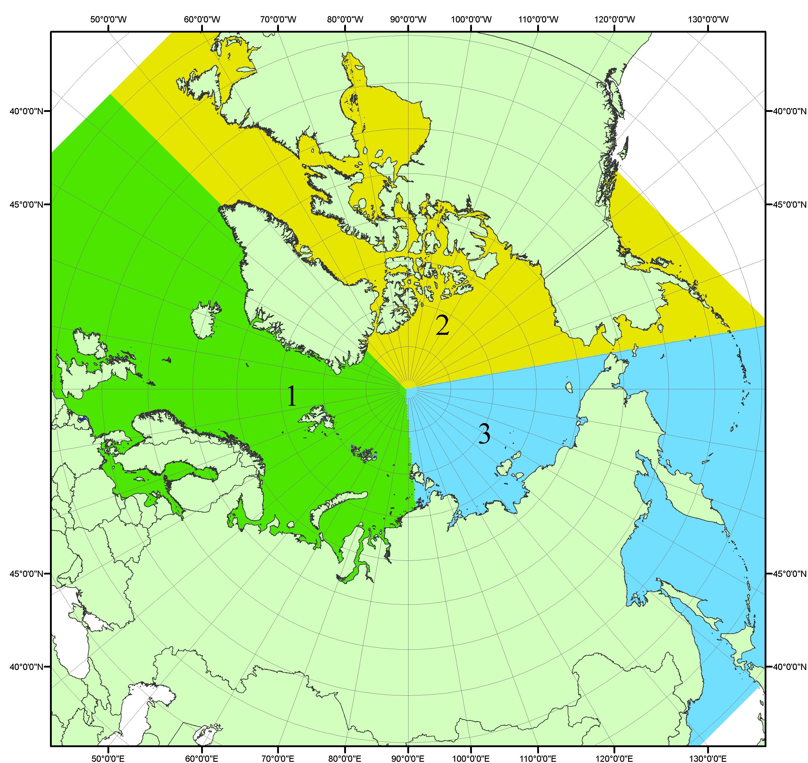
Рисунок П1 – Секторальное деление северной полярной области. 1 - Сектор 45°W-95°E (Гренландское - Карское моря); 2 - Сектор 170°W-45°W (море Бофорта и Канадская Арктика); 3 - Сектор 95°E-170°W (моря Лаптевых - Чукотское, Берингово, Охотское, Японское)
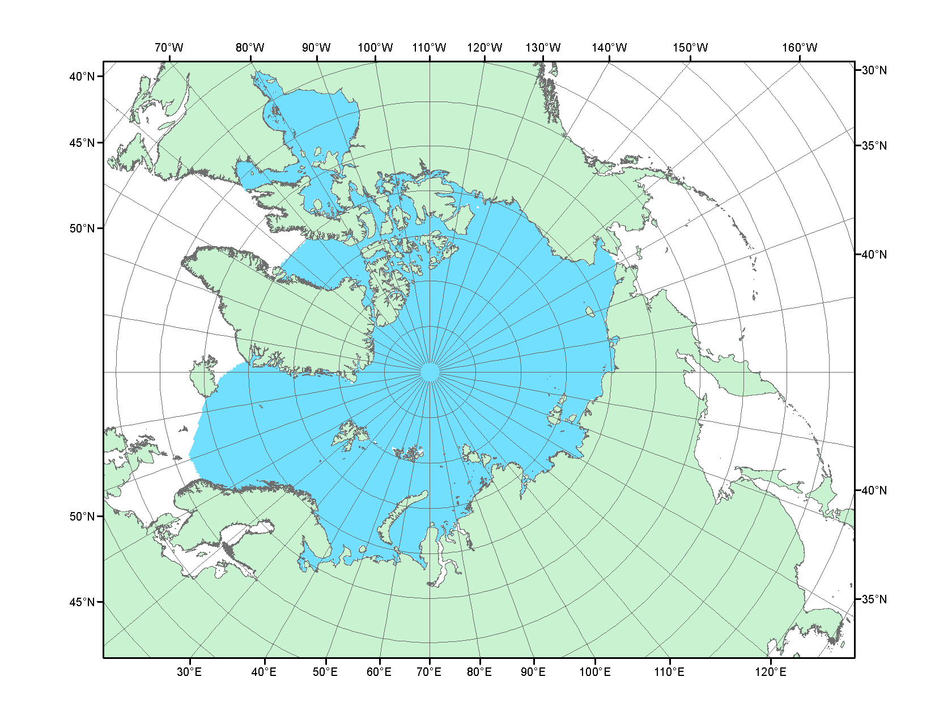
Рисунок П2 – Северный ледовитый океан в официальных границах

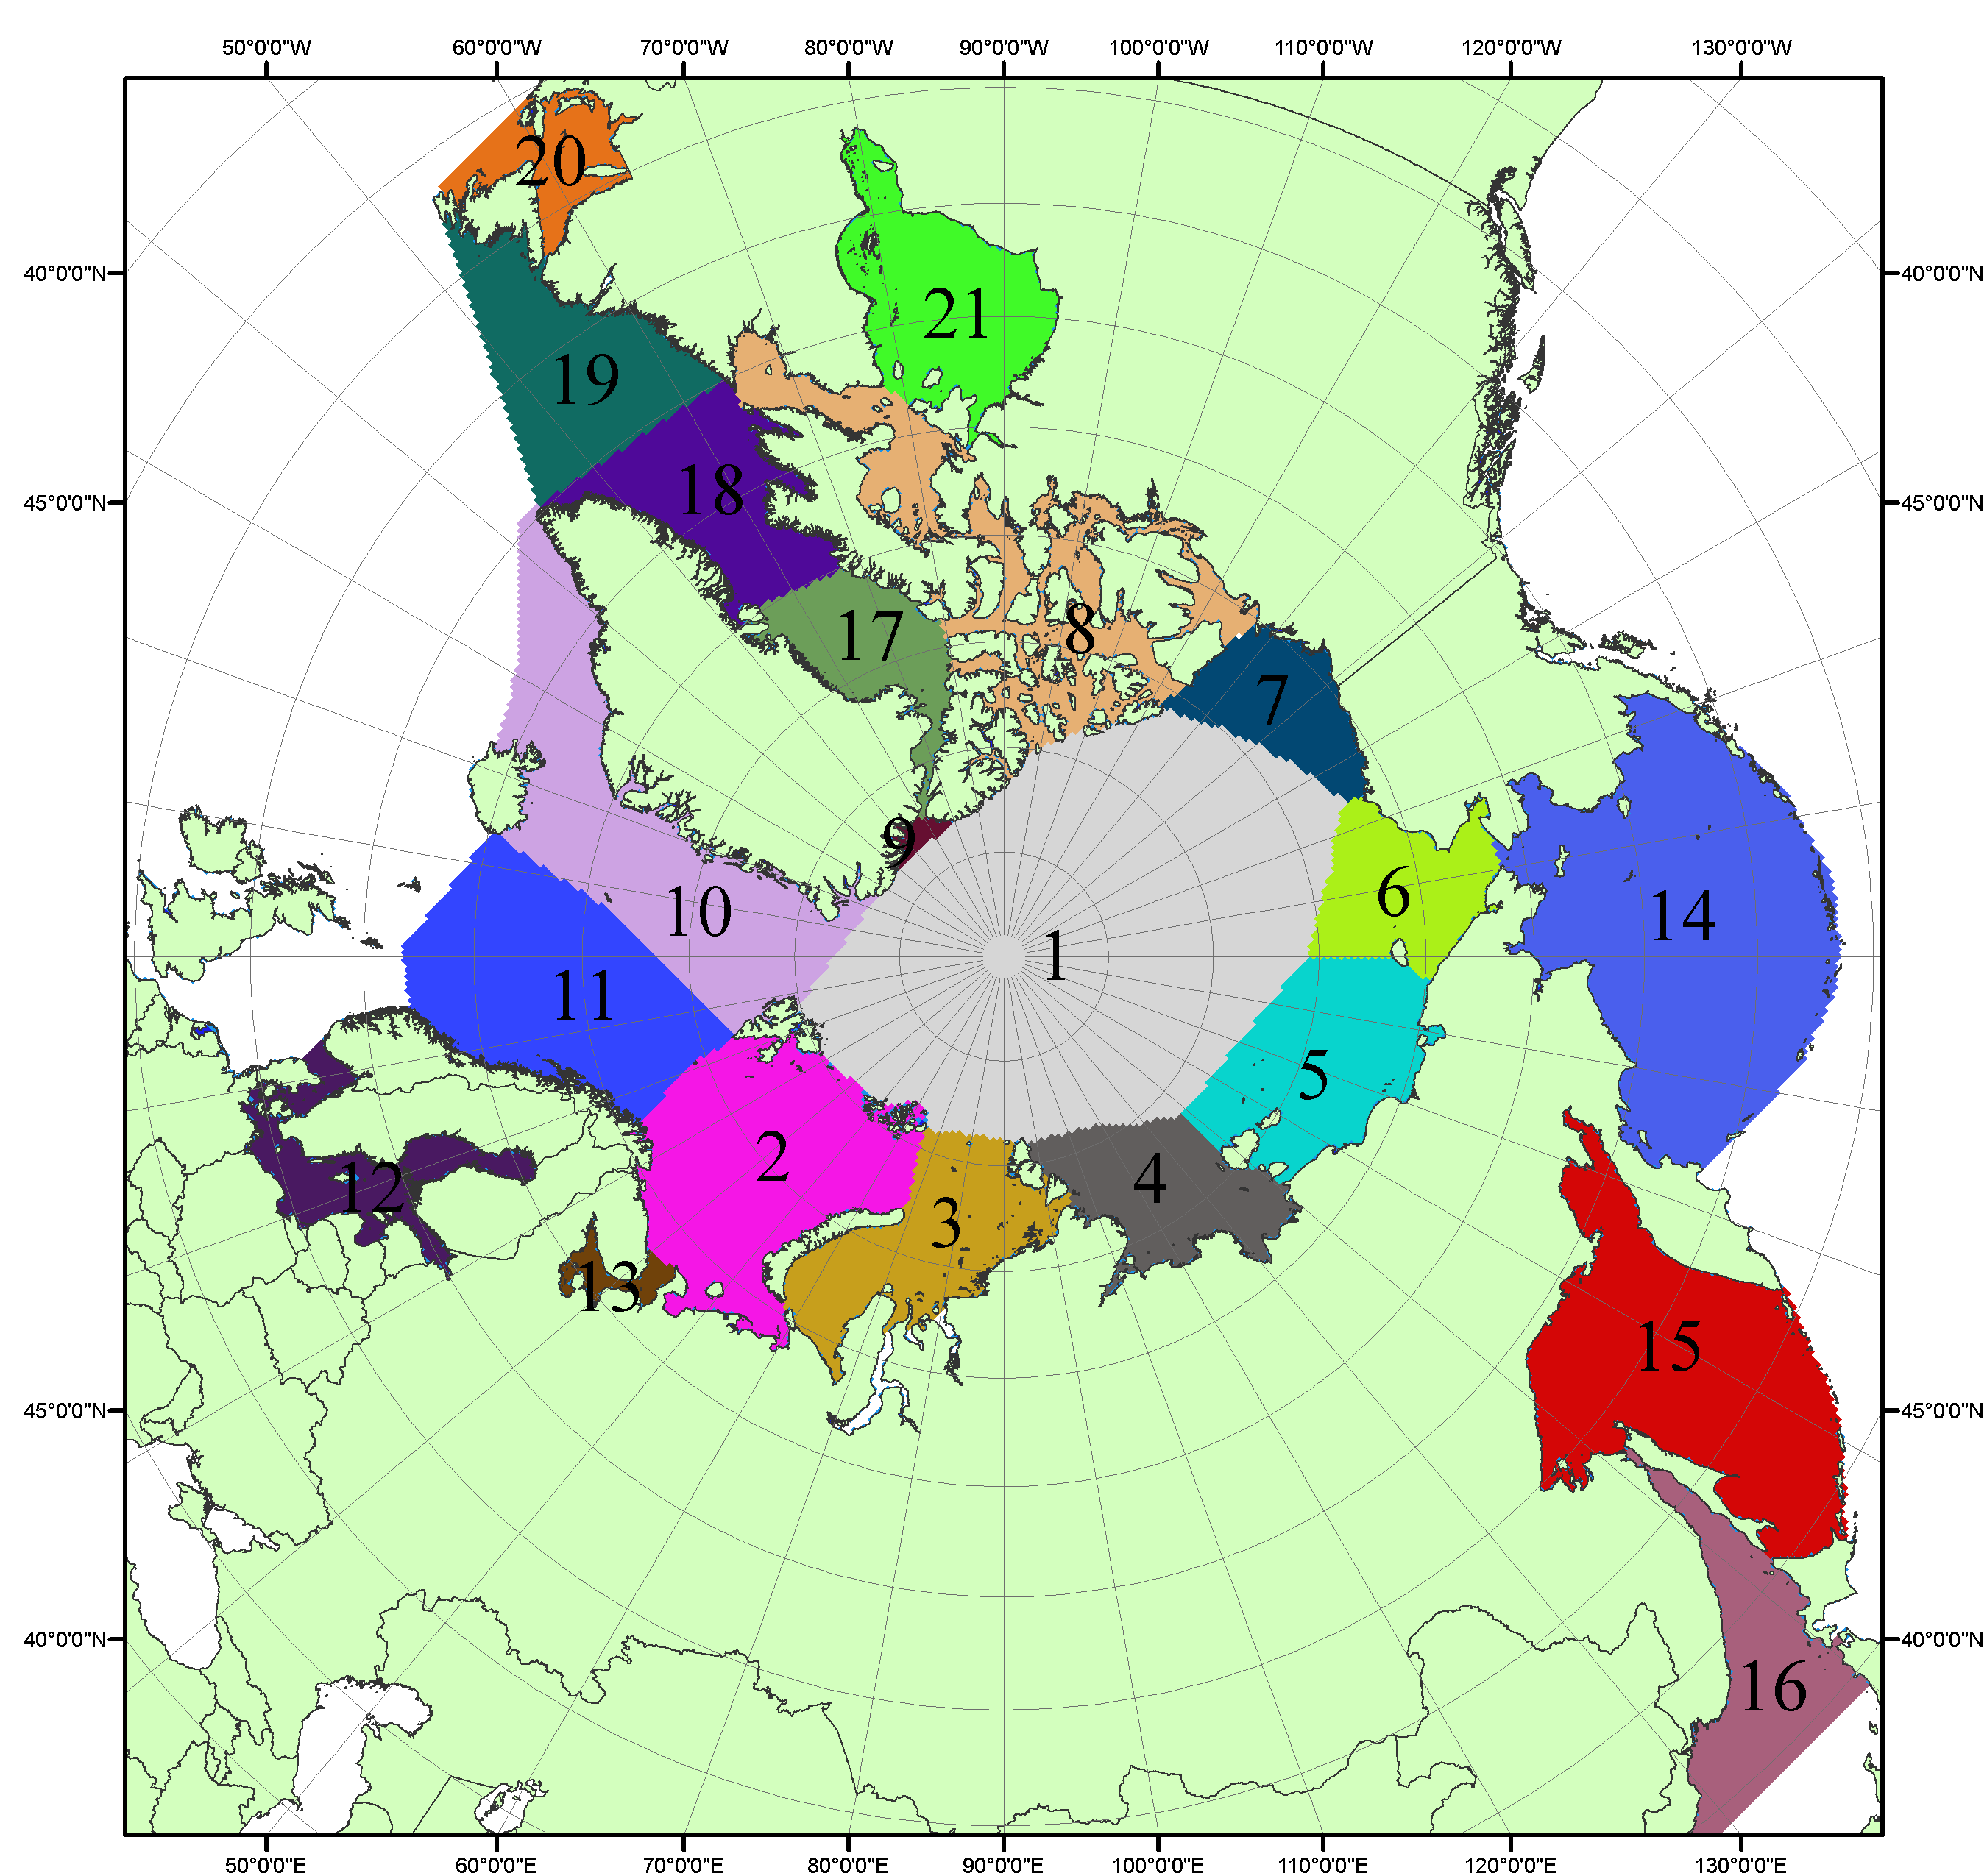

Рисунок П3 – Моря северной полярной области. 1 – Арктический бассейн; 2- Баренцево море; 3 – Карское море; 4 – море Лаптевых; 5 - Восточно-Сибирское море; 6 – Чукотское море; 7 – море Бофорта; 8 – Канадский архипелаг; 9 – море Линкольна; 10 – Гренландское море; 11 – Норвежское море; 12 – Балтийское море; 13 – Белое море; 14 – Берингово море; 15 – Охотское море; 16 – Японское море; 17 – море Баффина; 18 – Дейвисов пролив; 19 – море Лабрадор; 20 – залив Святого Лаврентия; 21 – Гудзонов залив.

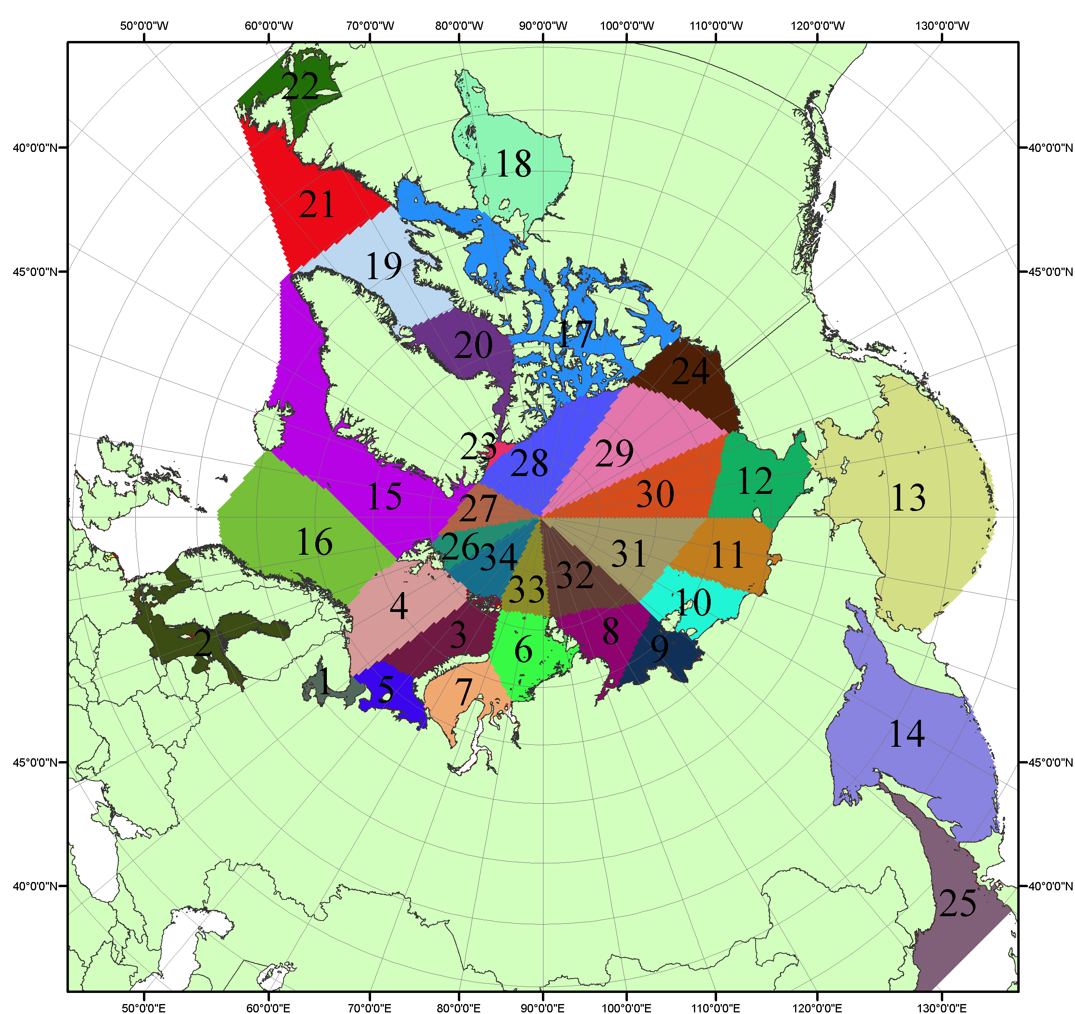

Рисунок П4 – Сектора и моря северной полярной области. 1 - Белое море; 2- Балтийское море; 3 – Баренцево море (СВ); 4 – Баренцево море (З); 5 - Баренцево море (ЮВ); 6 – Карское море (СВ); 7 – Карское море (ЮЗ); 8 – море Лаптевых (В); 9 – море Лаптевых (З); 10 – Восточно-Сибирское море (З); 11 – Восточно-Сибирское море (В); 12 –Чукотское море; 13 –Берингово море; 14 – Охотское море; 15 –Гренландское море; 16 – Норвежское море; 17 – Канадский архипелаг; 18 – Гудзонов залив; 19 – Дейвисов пролив; 20 - море Баффина; 21 – море Лабрадор; 22 - залив Святого Лаврентия; 23 - море Линкольна; 24 - море Бофорта; 25 - Японское море; 26 - сектор АО (30°з.д. – 10°в.д.); 27 – сектор АО (10°в.д. – 30°в.д.); 28 - сектор АО (30°в.д. – 65°в.д.); 29 - сектор АО (65°в.д. – 96°в.д.);30 - сектор АО (96°в.д. – 140°в.д.);31 - сектор АО (140°в.д. – 180°в.д.); 32 - сектор АО (180°в.д. – 156°з.д.); 33 - сектор АО (156°з.д. – 123°з.д.); 34 - сектор АО (123°з.д. – 30°з.д.).

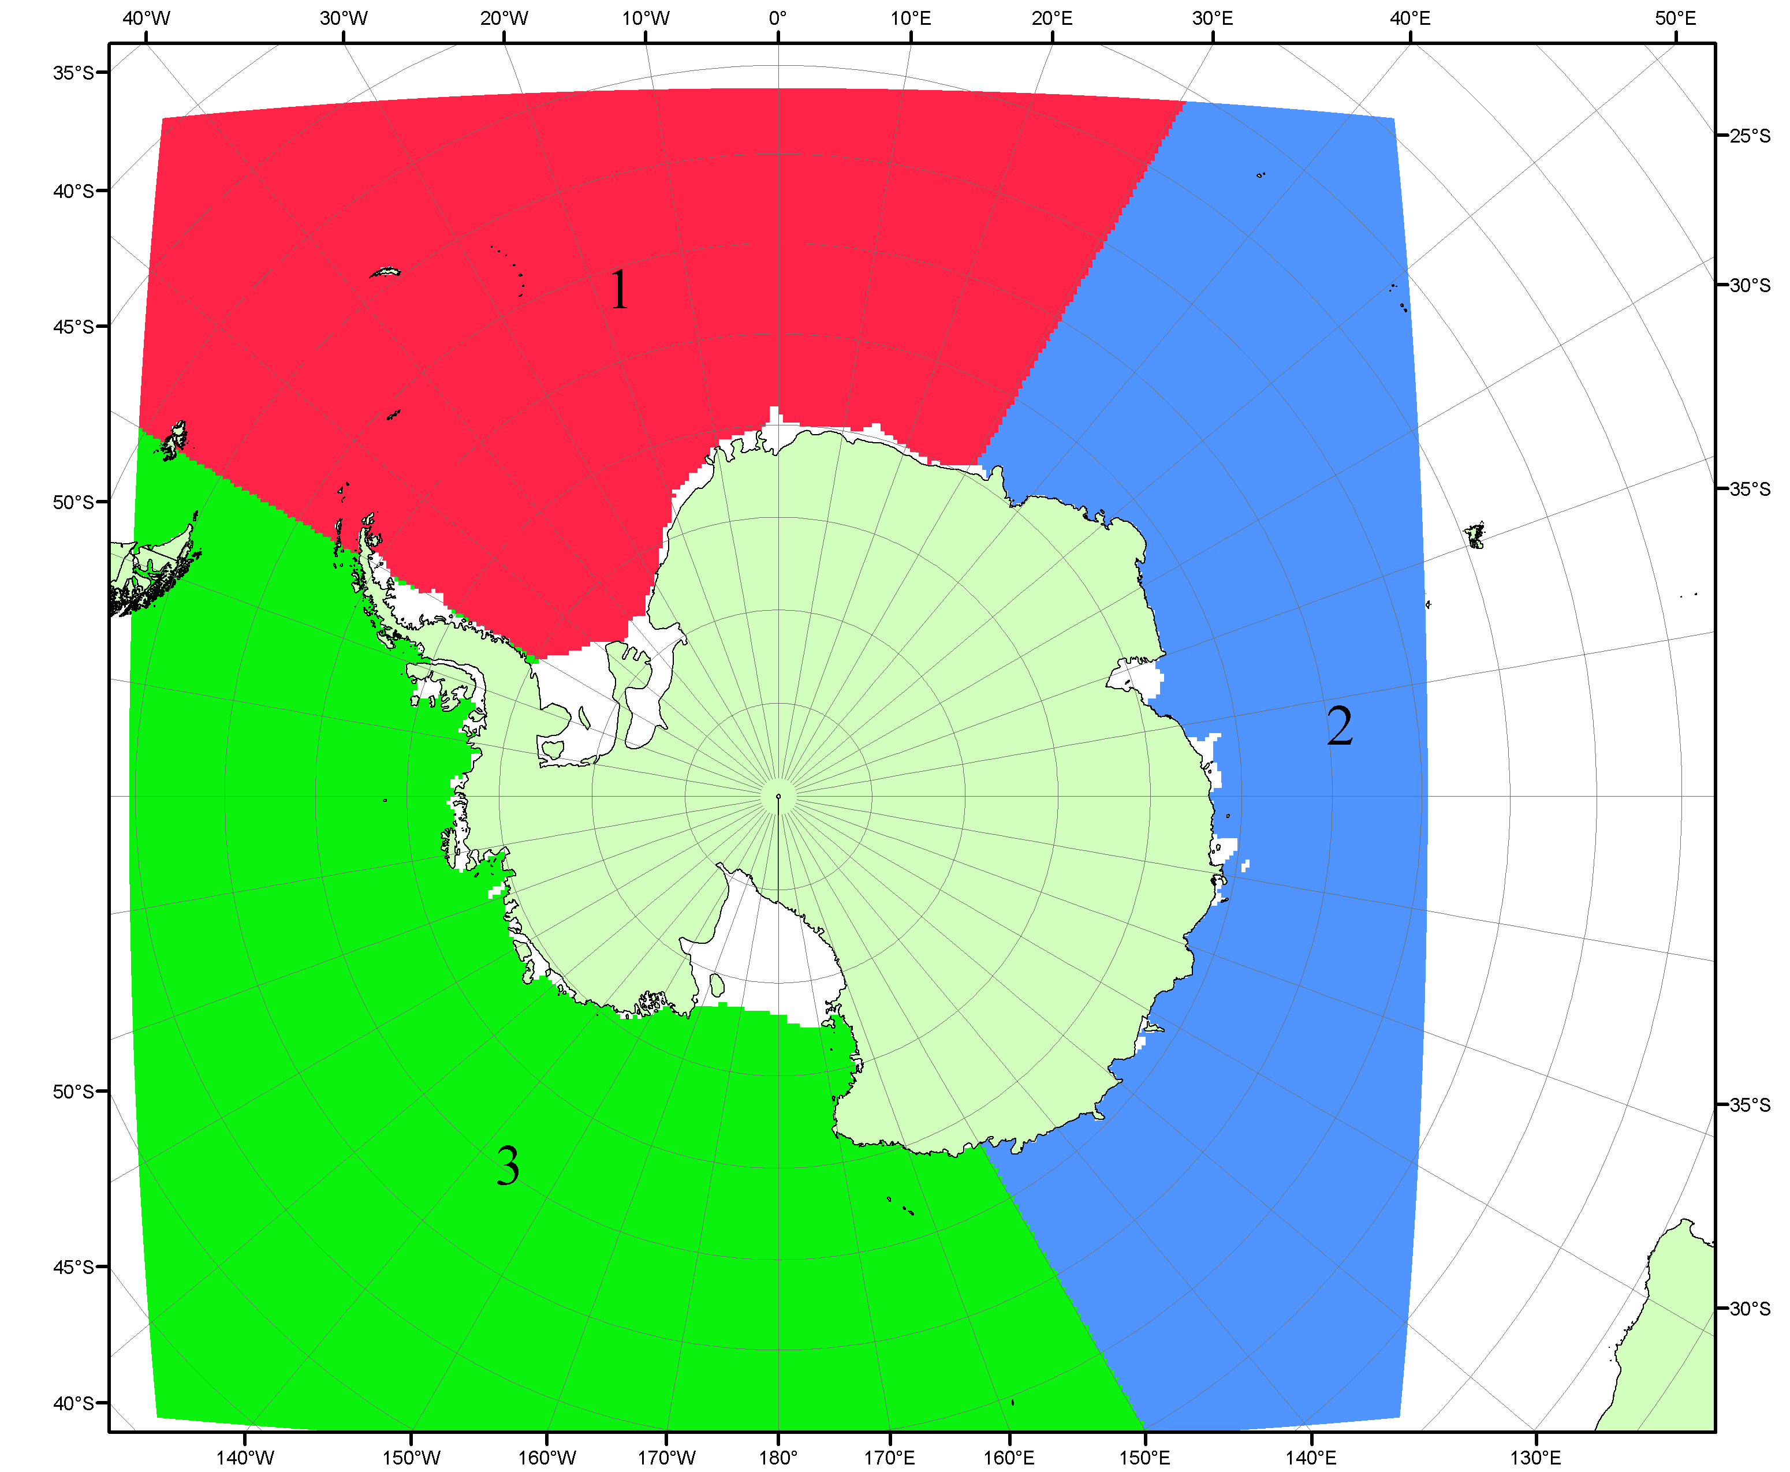

Рисунок П5 – Секторальное деление Южного океана. 1 - Атлантический сектор (60°W-30°E, море Уэдделла); 2 - Индоокеанский сектор (30°E-150°E, моря Космонавтов, Содружества, Моусона); 3 - Тихоокеанский сектор (150°E-60°W, моря Росса, Беллинсгаузена)

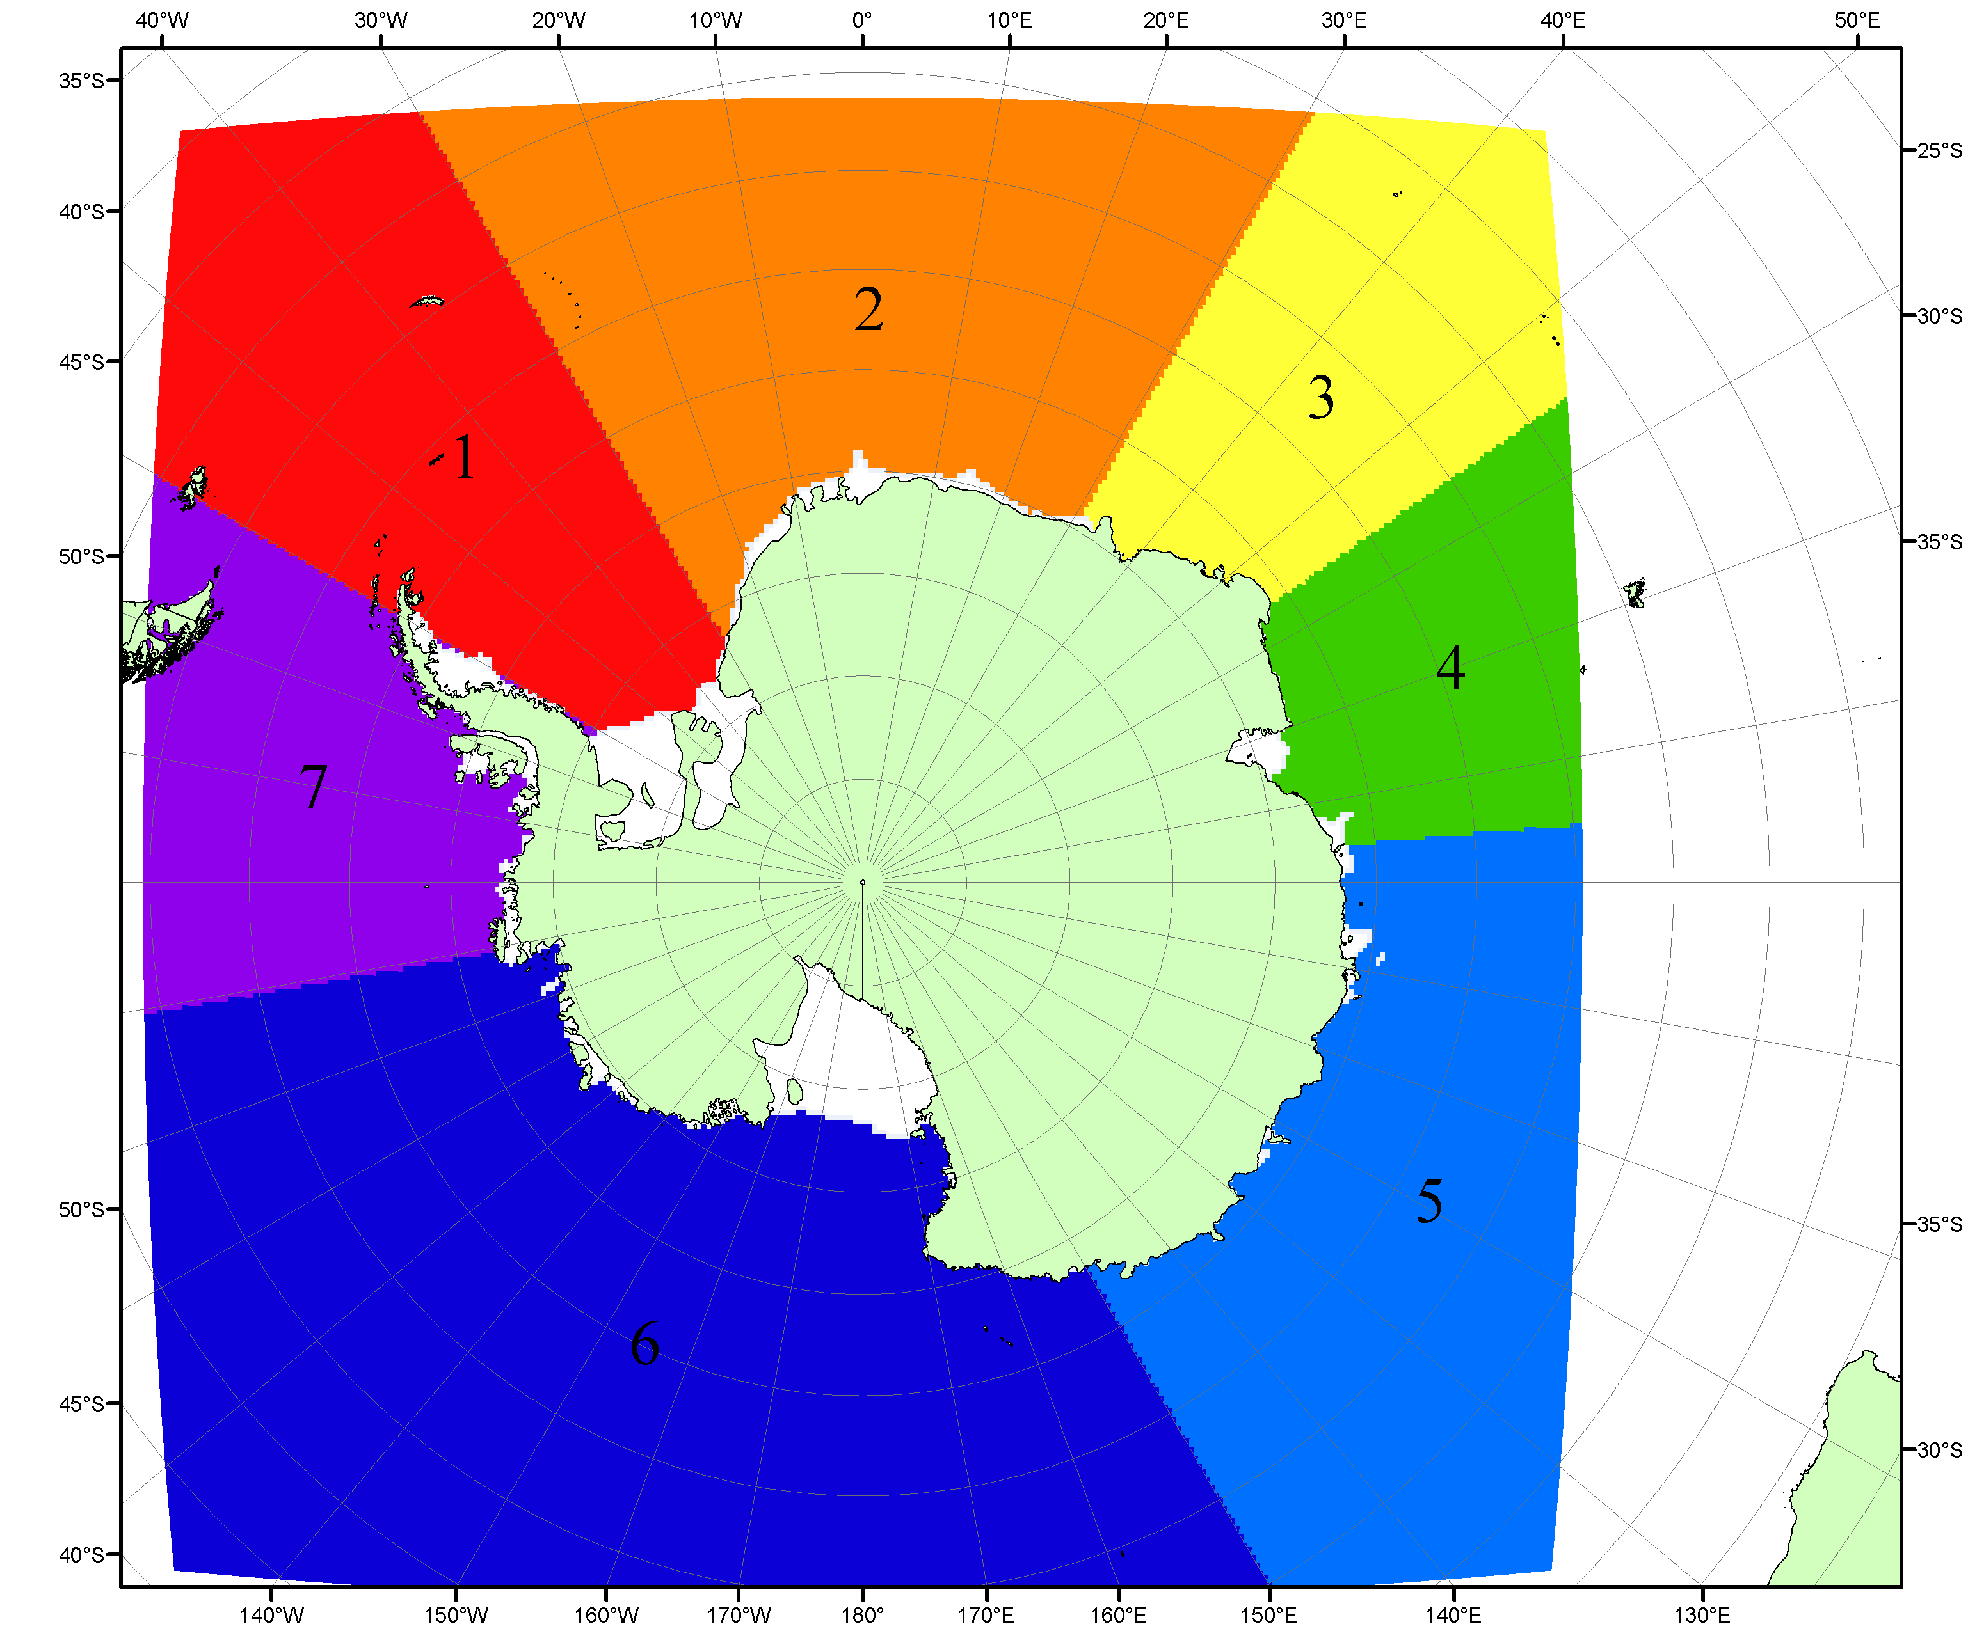

Рисунок П6 – Моря Южного океана. 1 – Западная часть моря Уэдделла; 2- Восточная часть моря Уэдделла; 3 – Море Космонавтов; 4 – море Содружества; 5 – море Моусона; 6 – море Росса; 7 – Море Беллинсгаузена.

Список источников

1. Атлас океанов. Северный Ледовитый океан. – 1980. М: Изд. ГУНИО МО СССР ВМФ – 184 с.
2. Атлас океанов. Термины. Понятия. Справочные таблицы. - Изд. ВМФ МО СССР.-1980.
3. Границы океанов и морей. – 1960. Л.: Изд. ГУНИО ВМФ. – 51 с.
4. Andersen, S., R. Tonboe, L. Kaleschke, G. Heygster, and L. T. Pedersen, Intercomparison of passive microwave sea ice concentration retrievals over the high-concentration Arctic sea ice.// J. Geophys. Res. – 2007. – Vol. 112. C08004, doi:10.1029/2006JC003543.
5. Cavalieri, D., C. Parkinson, P. Gloersen, and H. J. Zwally. 1996, updated 2008. Sea Ice Concentrations from Nimbus-7 SMMR and DMSP SSM/I Passive Microwave Data, [1978.10.26 – 2007.12.31]. Boulder, Colorado USA: National Snow and Ice Data Center. Digital media.
6. Meier, W., F. Fetterer, K. Knowles, M. Savoie, M. J. Brodzik. 2006, updated quarterly. Sea Ice Concentrations from Nimbus-7 SMMR and DMSP SSM/I Passive Microwave Data, [2008.01.01 – 2008.03.25]. Boulder, Colorado USA: National Snow and Ice Data Center. Digital media.
7. Maslanik, J., and J. Stroeve. 1999, updated daily. Near-Real-Time DMSP SSM/I-SSMIS Daily Polar Gridded Sea Ice Concentrations, [2008.03.26 – present moment]. Boulder, Colorado USA: National Snow and Ice Data Center. Digital media.
8. Ice Chart Colour Code Standard. - JCOMM Technical Report Series No. 24, 2004, WMO/TD-No.1215. (http://jcomm.info/index.php?option=com_oe&task=viewDocumentRecord&docID=4914)
9. JAXA GCOM-W1 ("SHIZUKU") Data Providing Service - http://gcom-w1.jaxa.jp/index.html
10. ACNFS on Internet - http://www7320.nrlssc.navy.mil/hycomARC
11. Posey, P.G., E.J. Metzger, A.J. Wallcraft, O.M Smedstad and M.W. Phelps, 2010: Validation of the 1/12° Arctic Cap Nowcast/Forecast System (ACNFS). Naval Report NRL/MR/7320-10-9287, Stennis Space Center, MS.

